Công Ty Trách Nhiệm Hữu Hạn PLT SOLUTIONS



Báo Cáo Thực Tập Tuần 7

**Tên thực tập sinh:** Trần Ngọc Nam – 19211TT1485

**Tên Người Hướng Dẫn:** Phan Gia Phước

Mục Lục

I. Xác thực dữ liệu 2

1. Xác thực chức năng đăng nhập bằng Selenium: 2

2. Xác thực dữ liệu giỏ hàng bằng Karate: 9

3. Xác thực dữ liệu thêm vào bảng bằng Squish 20

# Xác thực dữ liệu

* Việc xác thực dữ liệu trong và sau quá trình tự động hóa thực sự rất quan trọng. Nó góp phần giảm thiểu công việc của các Tester và đẩy nhanh quá trình tìm lỗi. Việc xác thực dữ liệu chỉ đơn giản là việc ta đưa ra giá trị mong muốn và đem so sánh với kết quả trả về hoặc dữ liệu trả về của quá trình tự động hóa. Bây giờ chúng ta cùng bắt đầu tìm hiểu việc xác thực dữ liệu thông qua các ví dụ cụ thể nhé.

## Xác thực chức năng đăng nhập bằng Selenium:

* Đầu tiên mình sẽ truy cập vào trang web có chức năng đăng nhập mà mình muốn Test.

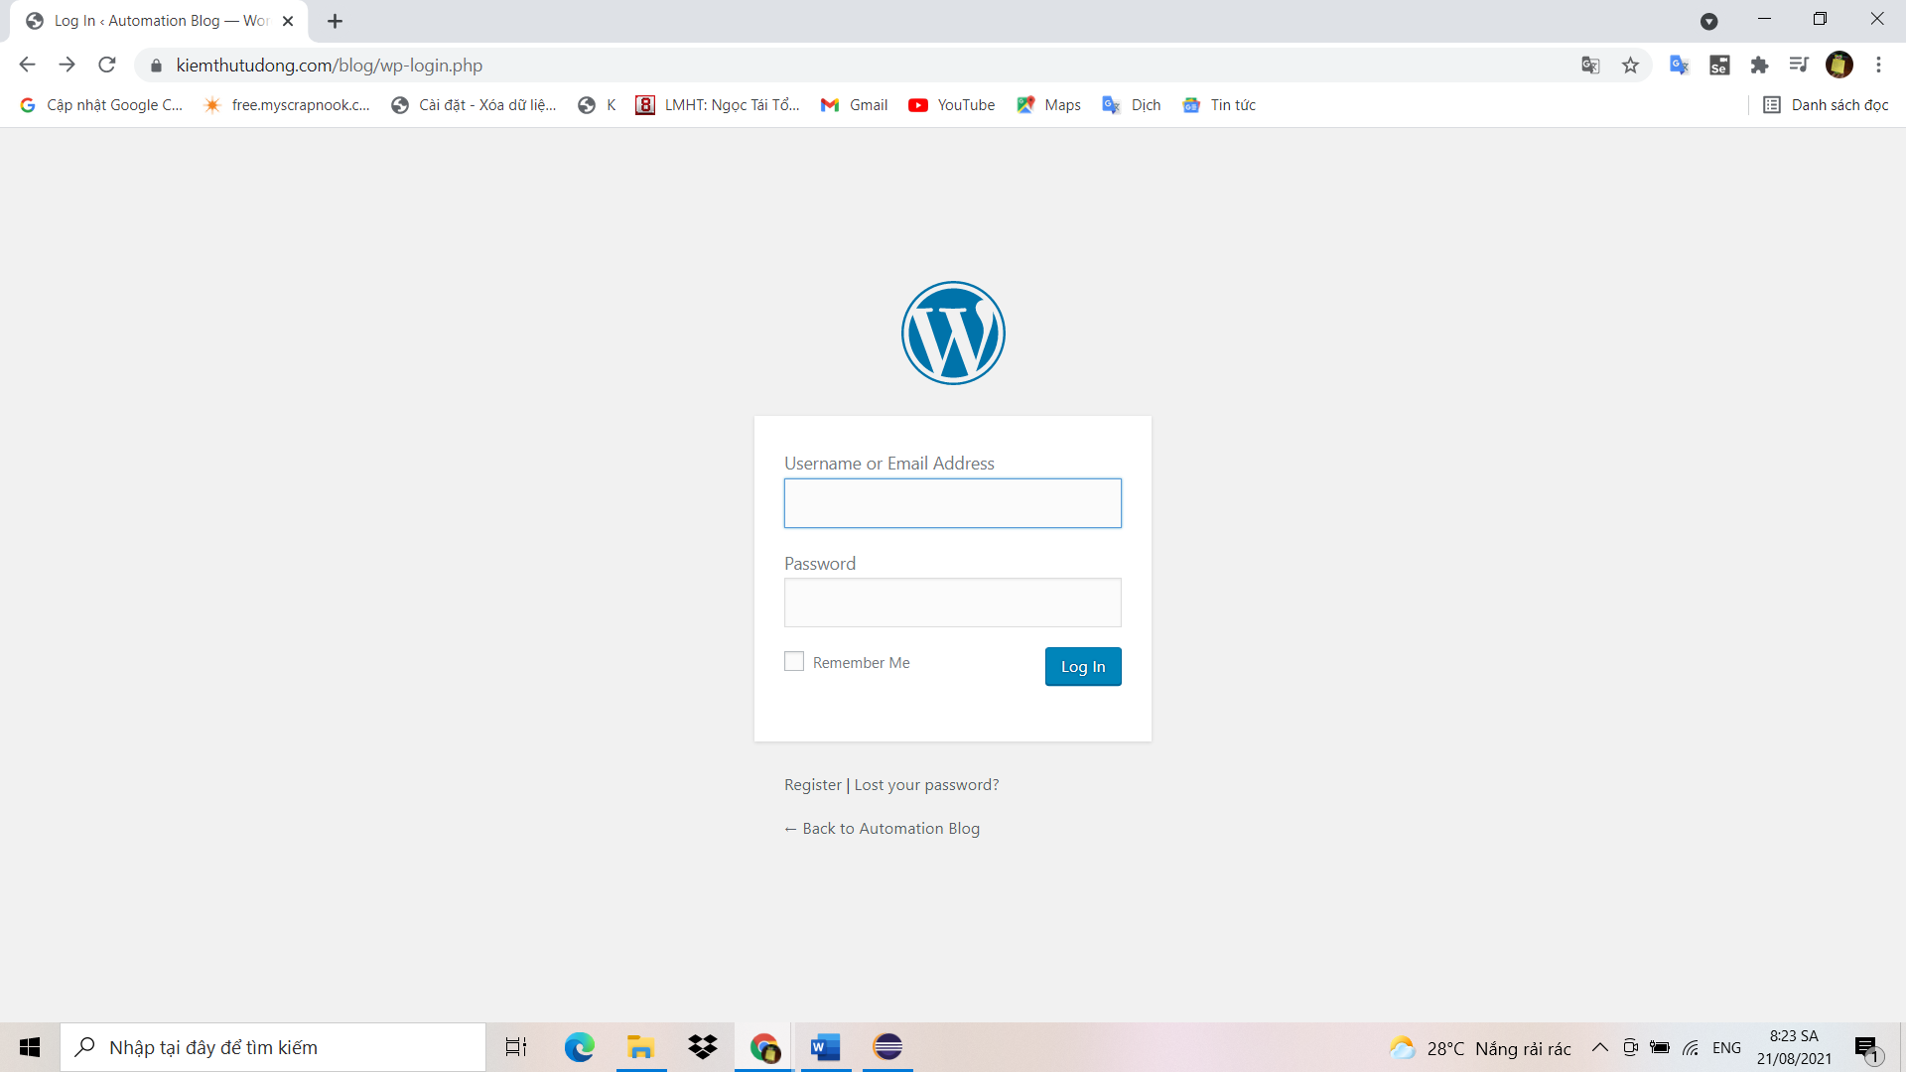

* Tiếp theo mình viết các câu lệnh để tự động hóa việc đăng nhập. Đầu tiên mình viết câu lệnh mô tả đăng nhập, ở lần mô tả này mình sẽ cho đăng nhập thành công(Nhập đúng Password và Username).

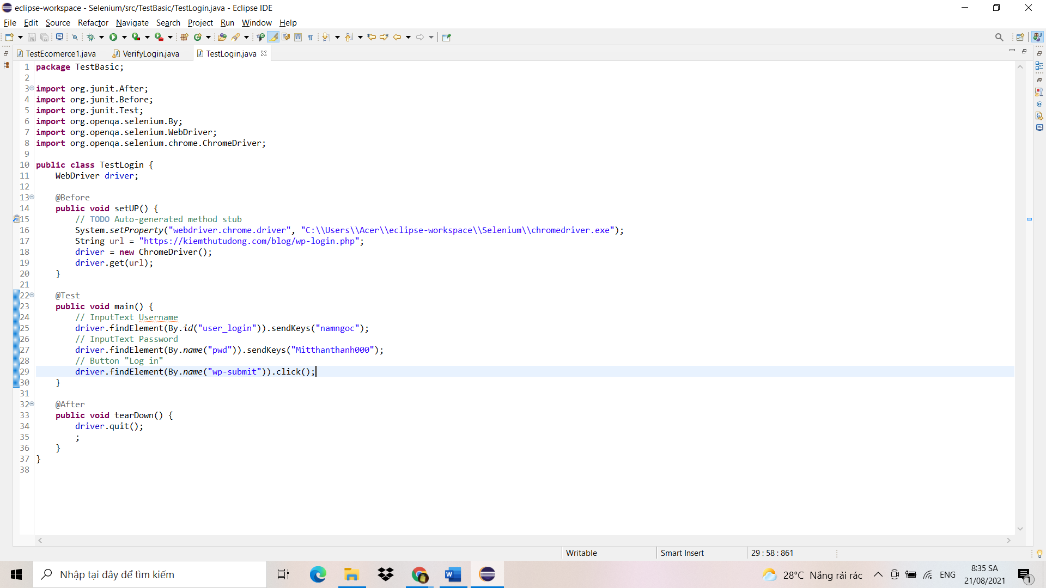

* Tiếp theo sau khi đăng nhập thành công thì sẽ chuyển đến trang Profile với tiêu đề và đường dẫn khác. Ở đây mình sẽ viết thêm câu lệnh để xác thực tiêu đề và đường dẫn của trang web với hai giá trị mong muốn là expectedTitle = “Profile ‹ Automation Blog — WordPress” là tiêu đề và expectedURL = <https://kiemthutudong.com/blog/wp-admin/profile.php> là đường dẫn của trang web. Mình sẽ lấy hai giá trị mong muốn ở trên đem so sánh với hai giá trị trả về từ quá trình tự động là actualTitle = driver.getTitle() và actualURL = driver.getCurrentUrl() thông qua hàm Assert.assertEquals(). Xem hình bên dưới để biết thêm nhé.

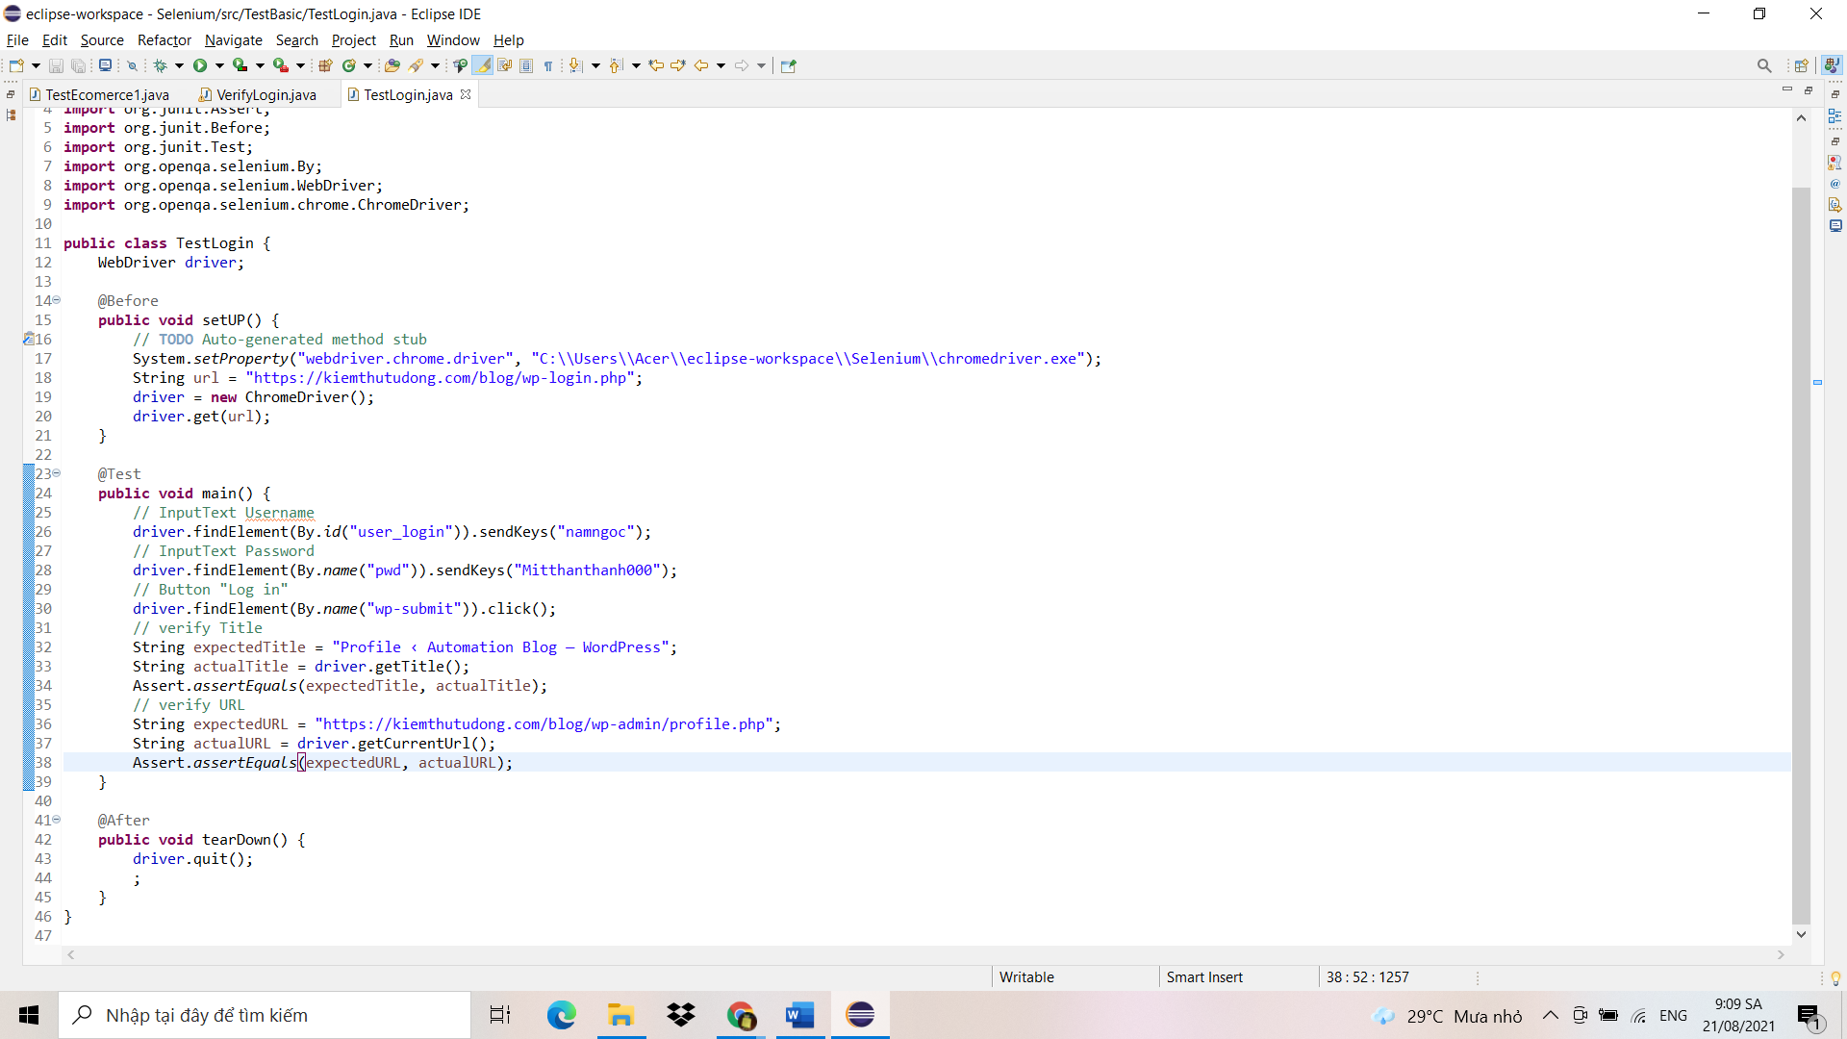

* Tiếp theo mình sẽ chạy Test để kiểm tra kết quả nhé.

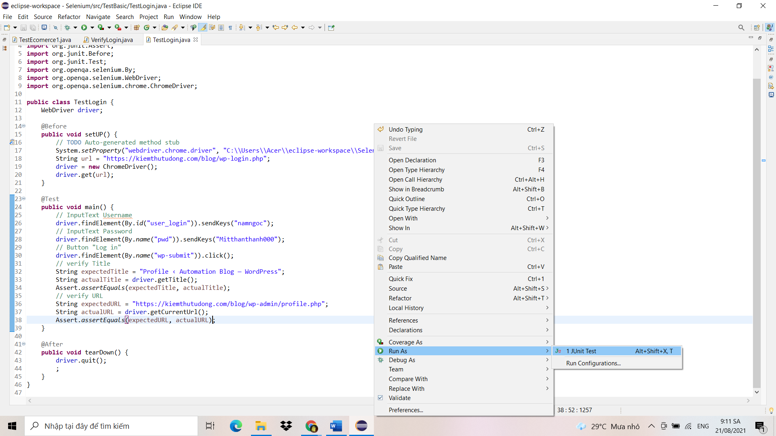

* Test chạy thành công

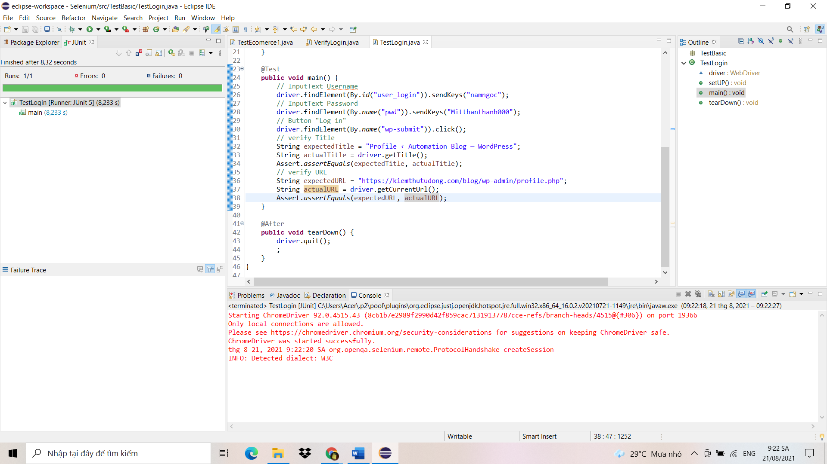

* Đó là một trường hợp tiêu biểu cho việc xác thực dữ liệu đăng nhập. Tiếp theo mình sẽ làm thêm bốn trường hợp nữa cho việc đăng nhập không thành công. Đầu tiên mình sẽ tạo mảng dữ liệu nhập vào cho Password và Username, cùng với một trường dữ liệu dành cho việc thông báo lỗi khi đăng nhập không thành công.
* Đầu tiên mình tạo mảng dữ liệu hai chiều có tên là data.

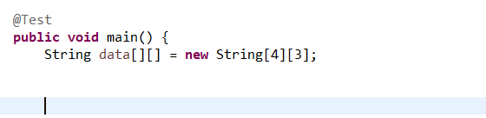

* Trường hợp đầu tiên mình cho dữ liệu tài khoản sai còn dữ liệu mật khẩu đúng và dữ liệu thông báo như hình bên dưới.

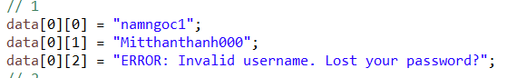

* Trường hợp thứ hai mình cho dữ liệu tài khoản đúng còn dữ liệu mật khẩu sai và dữ liệu thông báo như hình bên dưới.



* Trường hợp thứ ba mình để dữ liệu tài khoản trống còn dữ liệu mật khẩu đúng và dữ liệu thông báo như hình bên dưới.

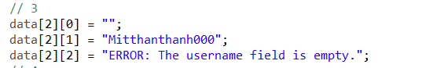

* Trường hợp thứ tư mình để dữ liệu mật khẩu trống còn dữ liệu tài khoản đúng và dữ liệu thông báo như hình bên dưới.

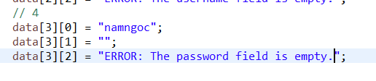

* Toàn bộ mảng dữ liệu sau khi đã tạo xong.

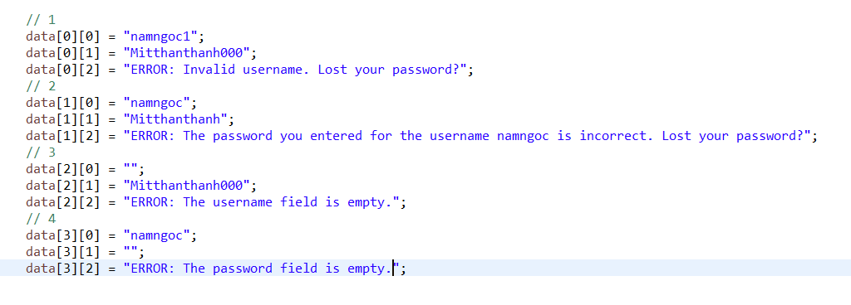

* Tiếp theo mình tạo một vòng for bên dưới trường dữ liệu, và tạo một mảng data1 chứa từng hàng dữ liệu sau mỗi lần lặp.

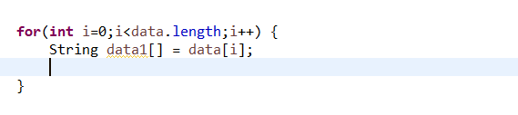

* Lưu ý mỗi khi chúng ta đăng nhập không thành công(sai Usernam, sai Password,…) sẽ có một trường thông báo ở trên đầu của form đăng nhập như hình bên dưới.

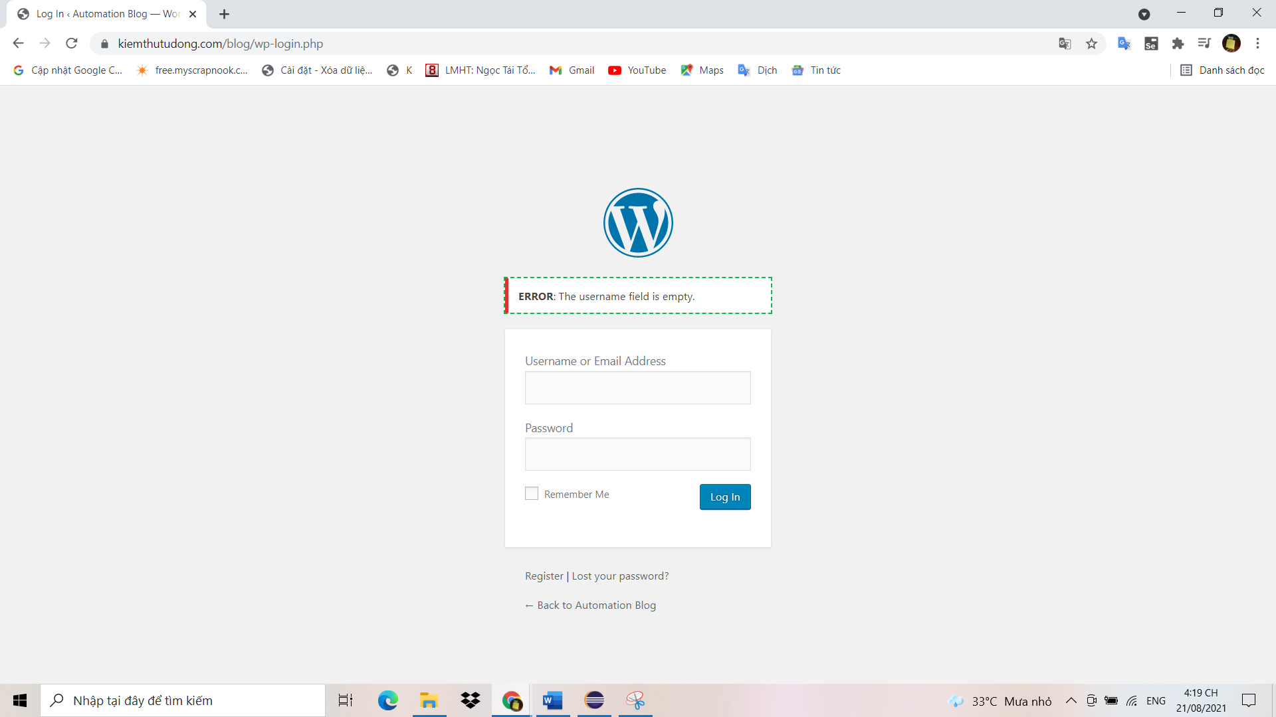

* Nhiệm vụ trước mắt của chúng ta là lấy được địa chỉ Xpath của trường thông báo lỗi này.

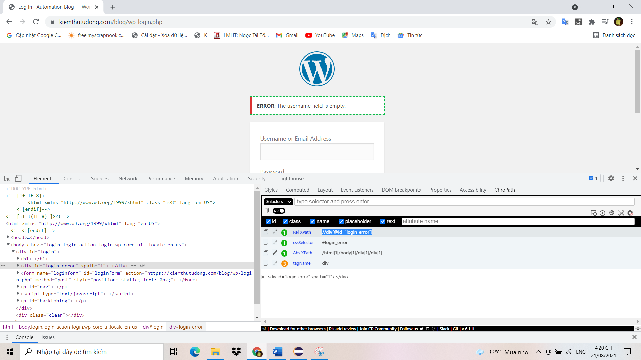

* Sau khi lấy địa chỉ Xpath, bên trong vòng for chúng ta tiến hành viết câu lệnh tương tác và xác thực dữ liệu. Ở bên dưới khi mình truyền dữ liệu mình muốn điền vào ô Username và Password mình sẽ truyền data1[0] cho Username và data1[1] cho Password tương ứng với dữ liệu mình đã đặt sẵn bên trong mảng theo từng trường hợp. Cuối cùng mình cho so sánh dữ liệu của trường Error khi đăng nhập không thành công. Mình cho đầu ra mong đợi là biến expectedError = data1[2] tương ứng với chuỗi thông báo mình đã để sẵn trong mảng theo từng trường hợp và mình cho đầu ra thực tế là biến actualError có giá trị là Text của ô thông báo lỗi, các bạn xem hình bên dưới để hiểu rõ thêm nhé. Lưu ý trước mỗi lần nhập dữ liệu vào ô Username và Password mình đều phải clear dữ liệu bên trong trước khi nhập dữ liệu mới để tránh việc dữ liệu bị ghi liền vào dữ liệu trước đó. Và còn một lưu ý nữa mình sẽ để thêm dòng Thread.sleep(2000) bên dưới lệnh bấm vào Button “login” và bên dưới biến actualError để hệ thống có thời nghỉ và hiện các webelement đầy đủ.

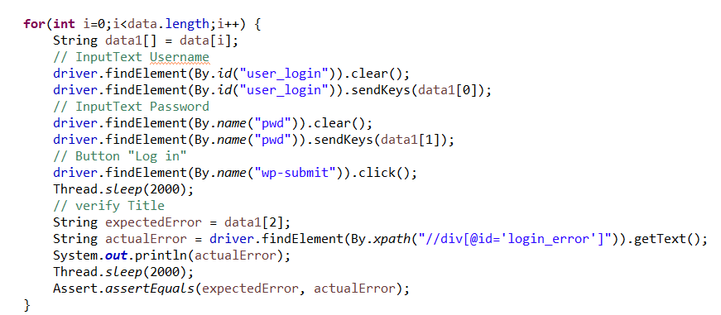

* Nhìn lại tổng quan code trước khi tiến hành thực thi.

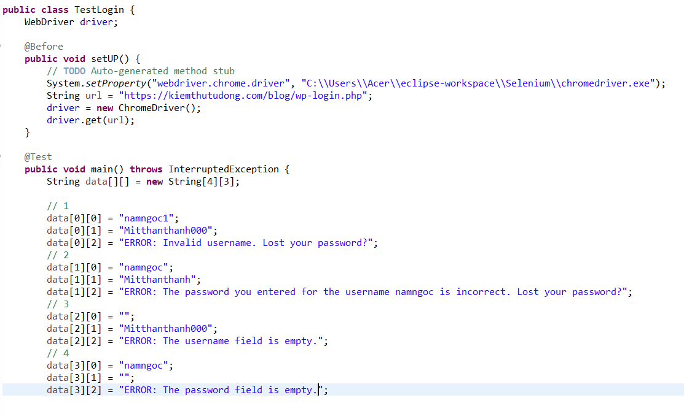

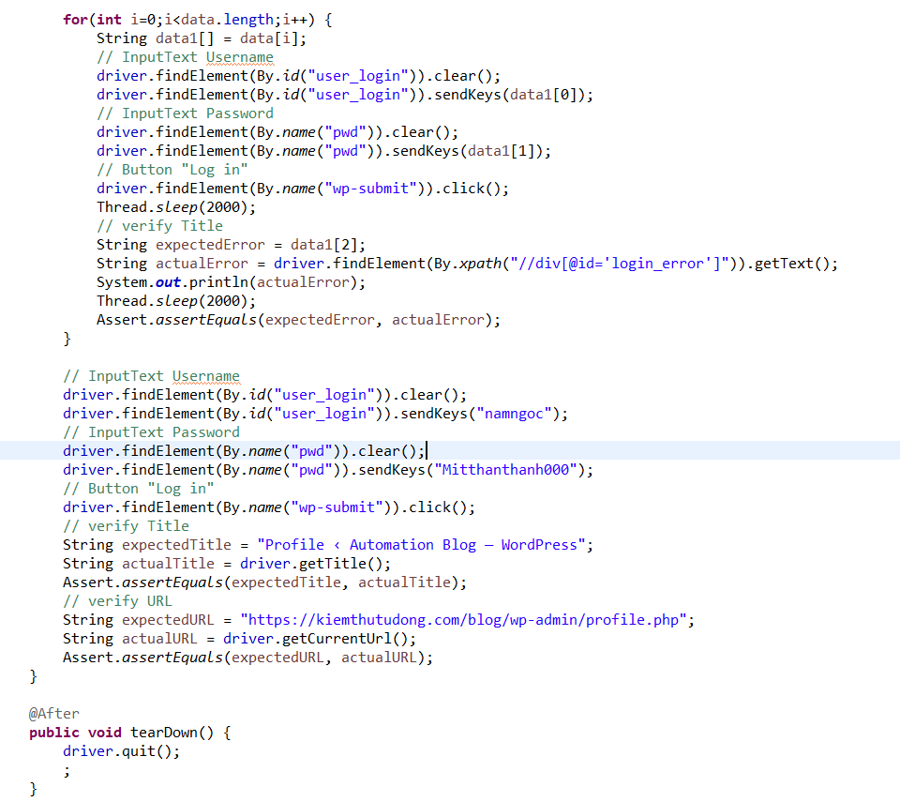

* Cuối cùng mình tiến hành chạy Test và kiểm tra kết quả.

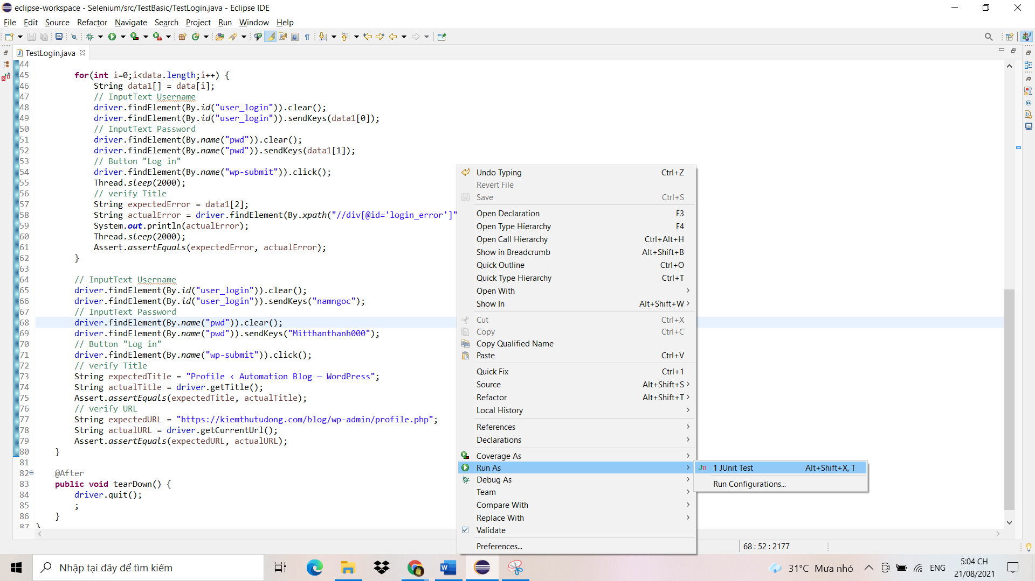

* Test chạy thành công và không có lỗi.

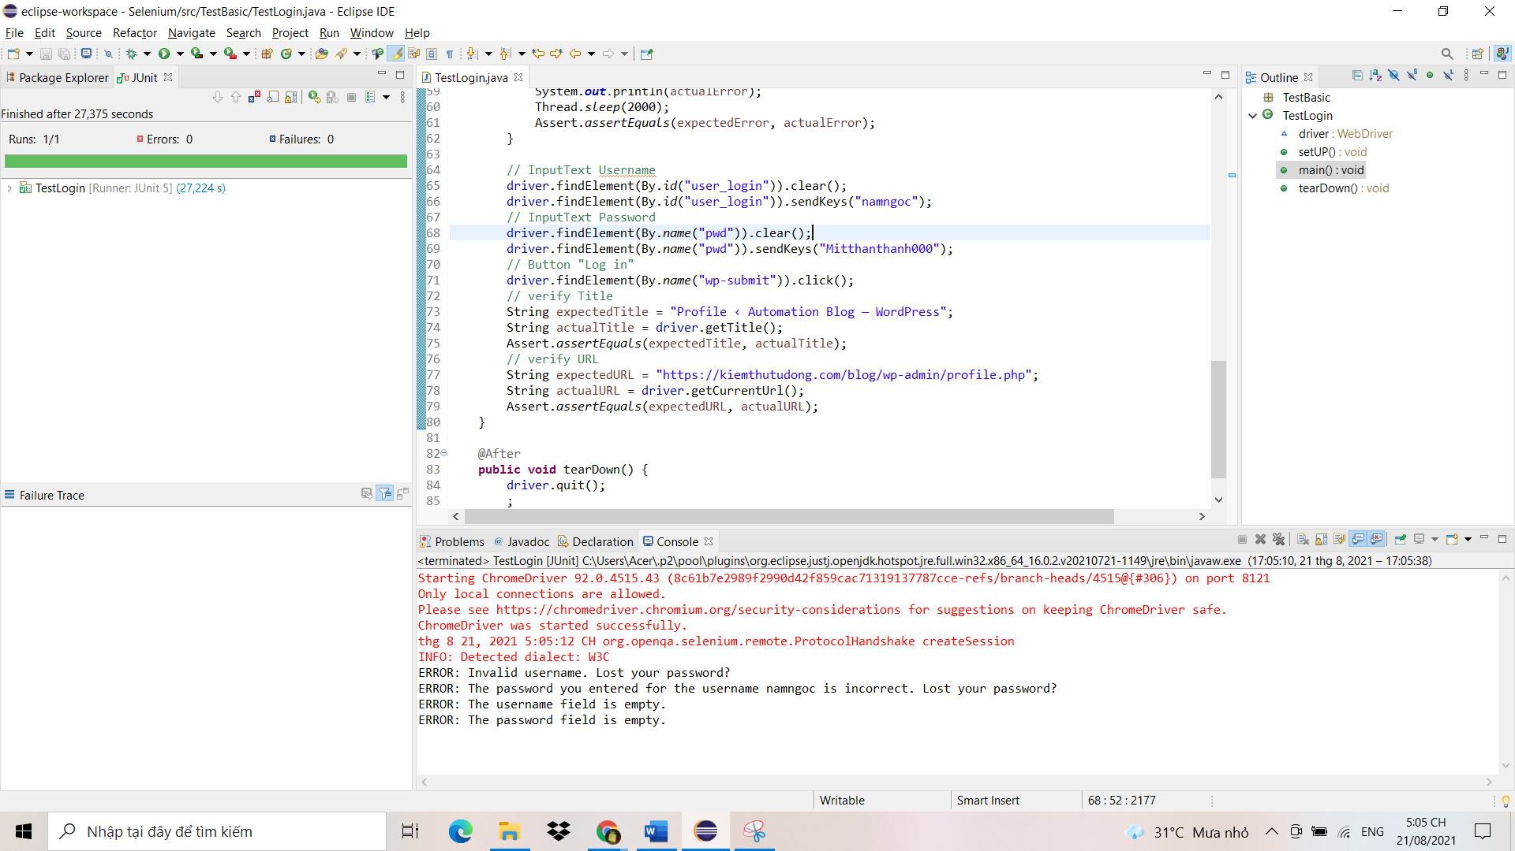

## Xác thực dữ liệu giỏ hàng bằng Karate:

* Đầu tiên mình tạo file TestCart.feature

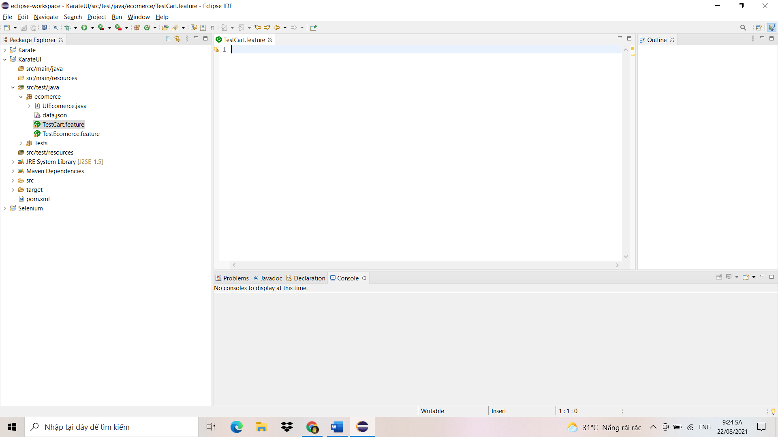

* Tiếp theo mình truy cập vào trang web bán hàng

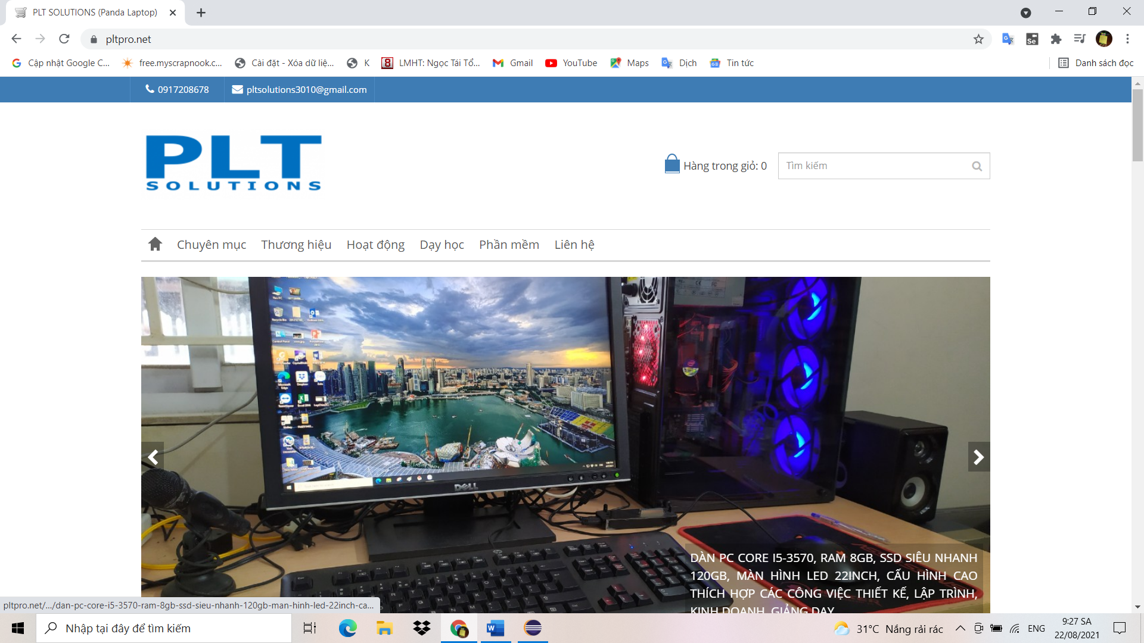

* Mình sẽ nói sơ qua về quá trình mình thêm một sản phẩm vào giỏ hàng một chút. Đầu tiên mình sẽ nhấn vào tên của sản phẩm mình mong muốn.

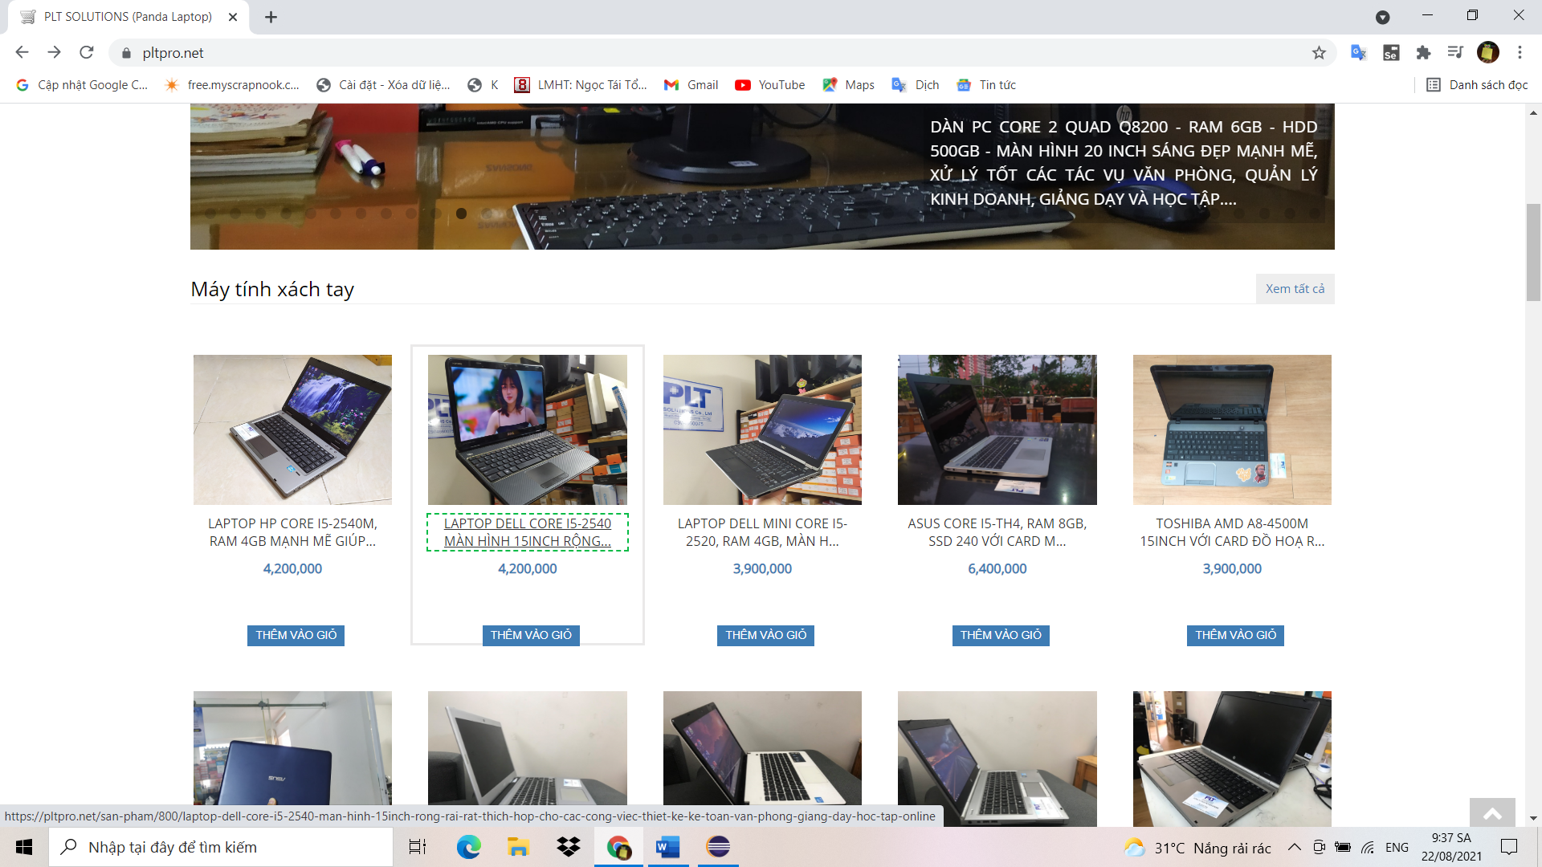

* Sau khi chọn được sản phẩm mong muốn và chuyển đến trang thông tin chi tiết sản phẩm mình sẽ tiến hành sửa ô số lượng để chỉnh sửa số lượng và nhấn phím “THÊM VÀO GIỎ HÀNG” để thêm sản phẩm vào giỏ.

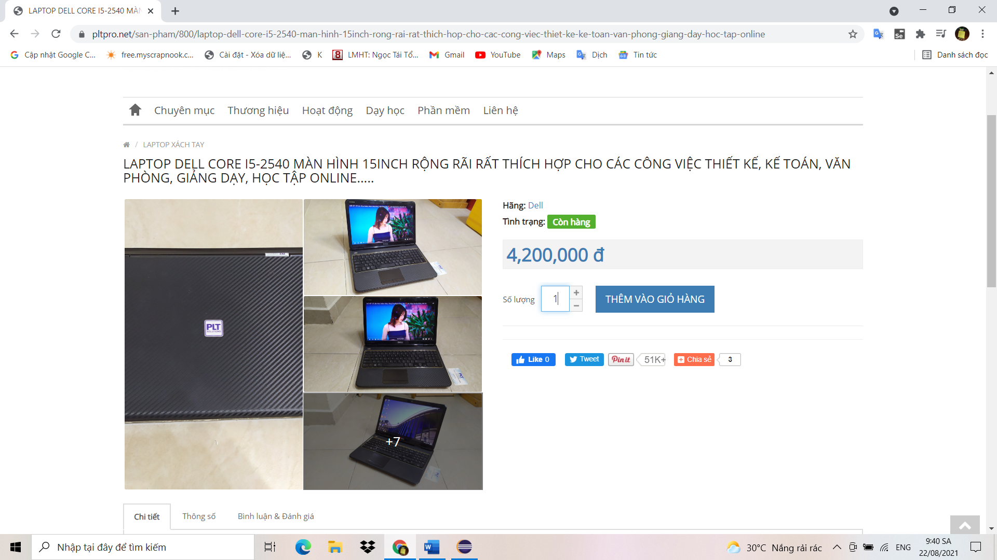

* Sau khi đã thêm vào được giỏ hàng mình tiến hành chỉnh sửa lại số lượng sản phẩm ở giỏ hàng thêm một lần nữa bằng việc nhập lại số lượng à nhấn phím cập nhật số lượng.

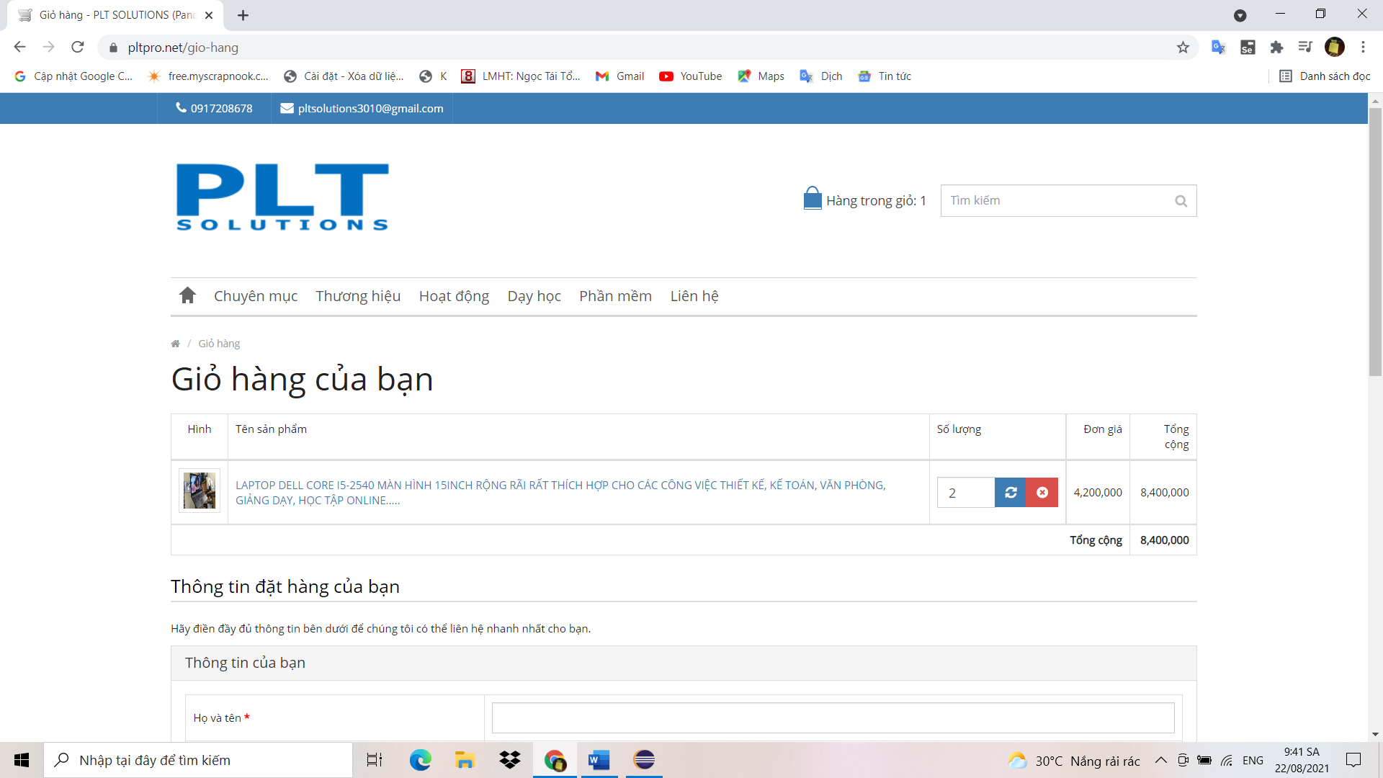

* Ở trên là toàn bộ mô tả quá trình mình thêm một sản phẩm vào giỏ hàng. Tiếp theo mình tiến hành lấy địa chỉ Xpath của các web element cần thiết cho quá trình tự động thêm sản phẩm vào giỏ hàng. Đoạn này mình không giải thích kĩ nhé, bạn nào không hiểu thì có thể tìm xem lại bài viết Tự động hóa WebSite bằng Karate của mình để hiểu rõ hơn nha.

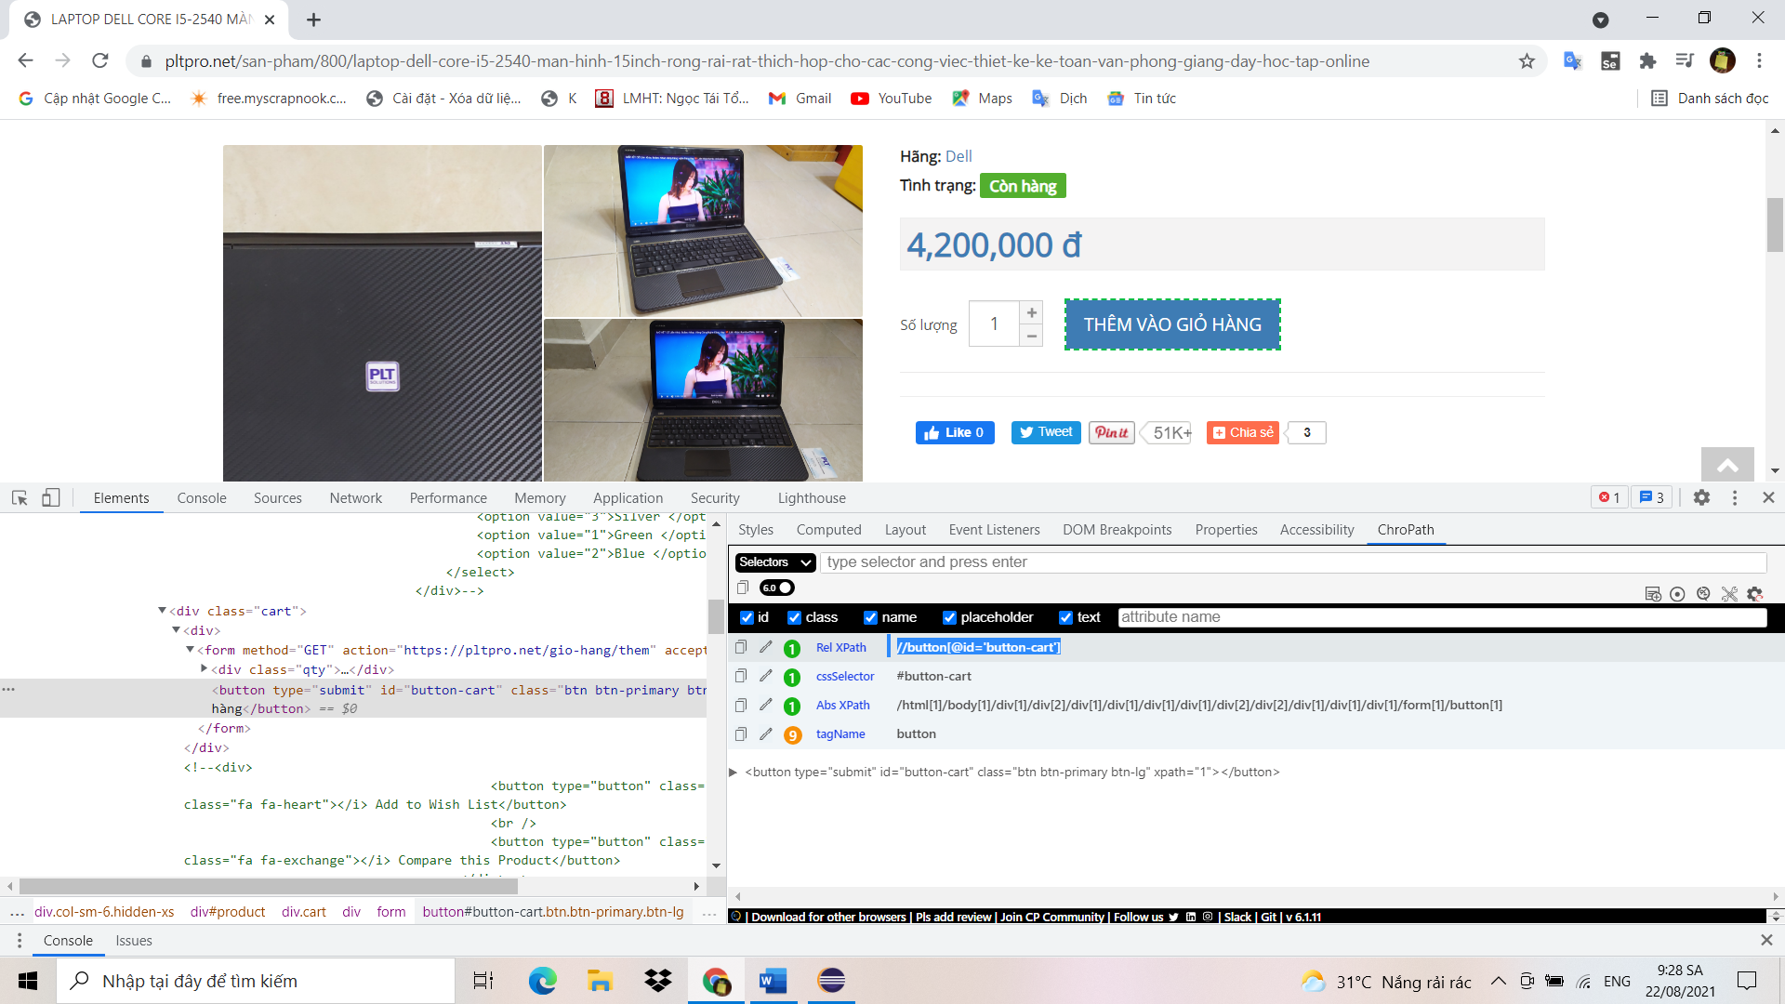

* Sau khi lấy được toàn bộ địa chỉ Xpath cho quá trình thêm một sản phẩm vào giỏ, thì bây giờ mình sẽ bắt đầu tiến hành viết câu lệnh tương tác với các đối tượng đó.

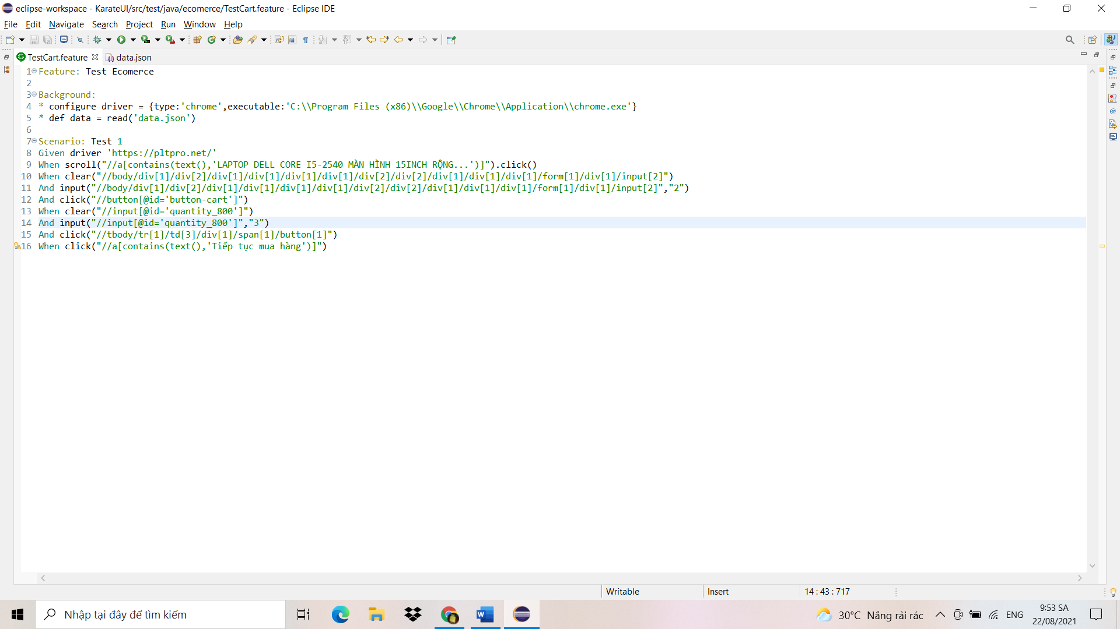

* Tiếp theo mình tiến hành chạy Test.

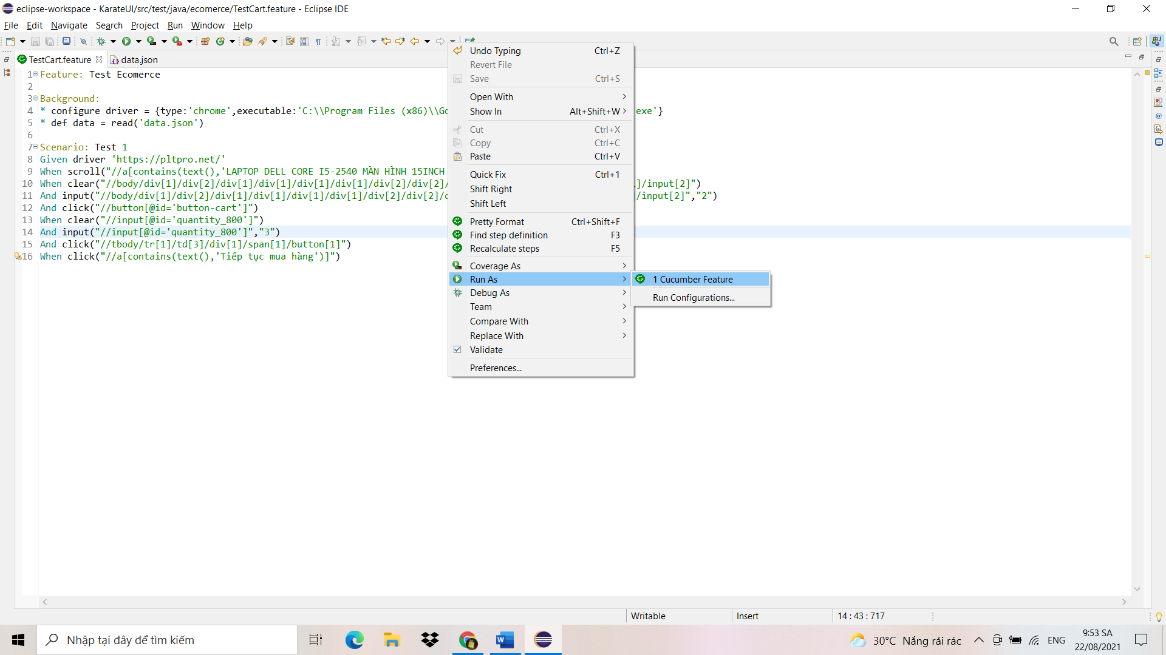

* Test chạy thành công và không có lỗi.

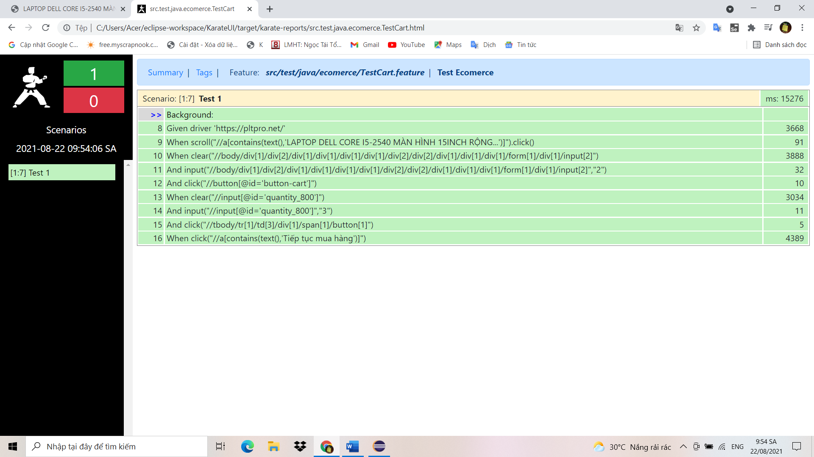

* Tiếp theo mình tiến hành viết câu lệnh xác thực dữ liệu. Tại khu vực câu lệnh tự động mình chèn hai câu lệnh để xác thực số lượng sản phẩm và tên của sản phẩm khi vừa được thêm vào giỏ. Đầu tiên mình chèn câu lệnh xác thực số lượng của sản phẩm bên trong giỏ hàng khi vừa được thêm vào bên dưới câu lệnh nhấn phím “THÊM VÀO GIỎ HÀNG”. Lưu ý tại đây mình so sánh số lượng sản phẩm ở bên trong giỏ hàng với số lượng mình đã truyền vào khi thêm vào giỏ hàng. Xem hình bên dưới để hiểu rõ thêm nhé. 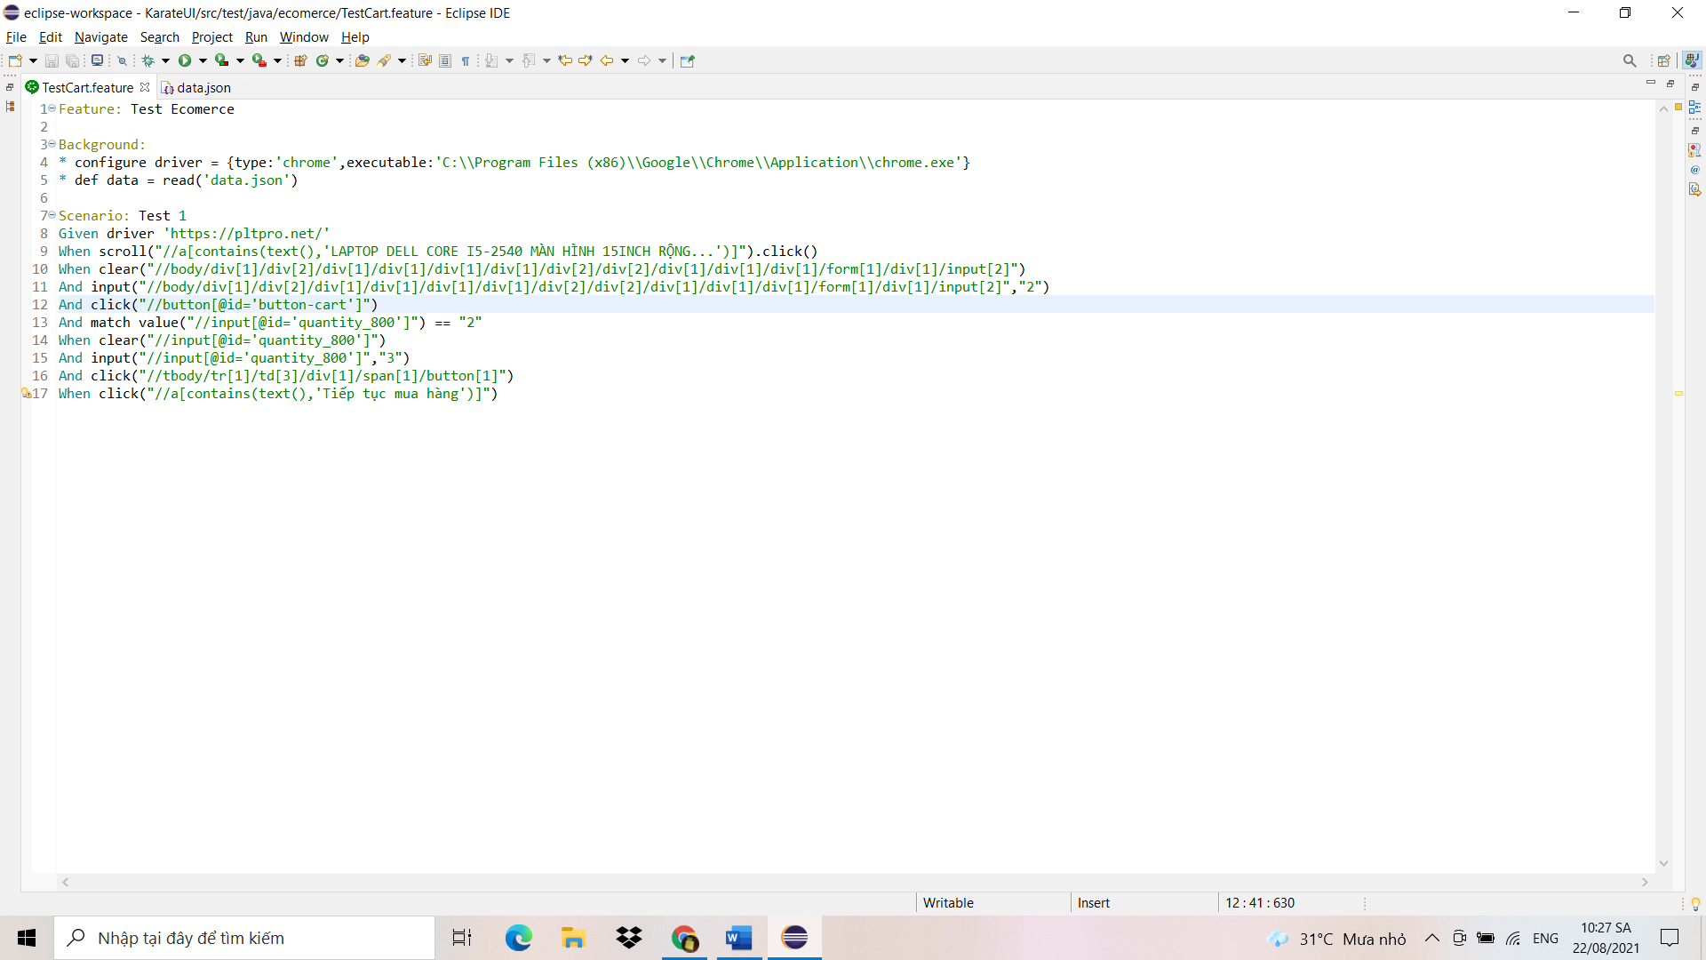
* Sau đó mình thêm câu lệnh xác thực tên của sản phẩm mình vừa thêm vào giỏ.

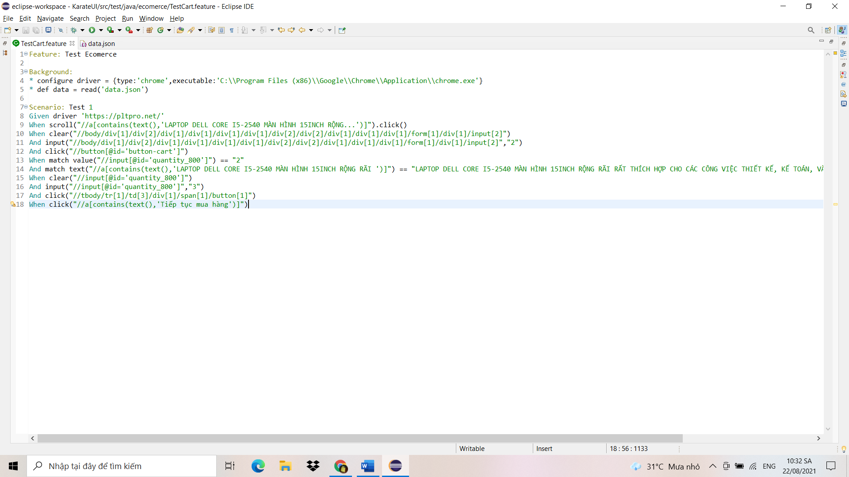

* Tại đây mình tiến hành chạt Test lần nữa để kiểm tra

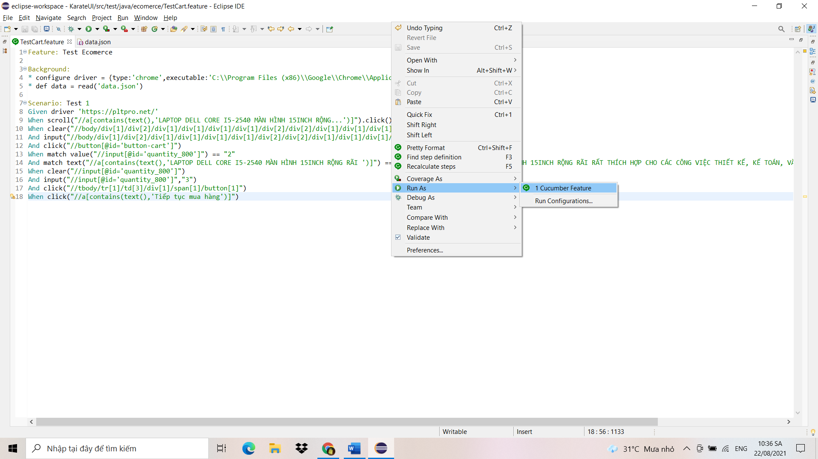

* Test chạy thành công và không có lỗi.

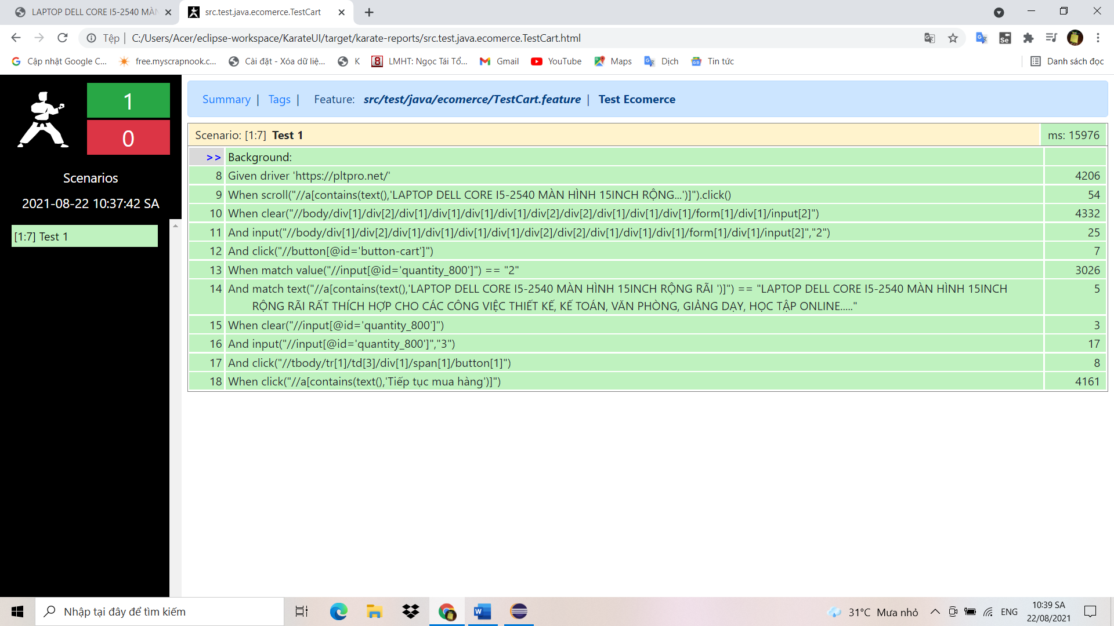

* Sau khi đã hoàn thành việc xác thực dữ liệu cho quá trình thêm một sản phẩm vào giỏ, thì bây giờ mình sẽ tiến hành viết câu lệnh xác thực dữ liệu cho quá trình thêm nhiều sản phẩm khi thêm vào giỏ hàng. Đầu tiên mình sẽ tạo file dữ liệu JSON chứa địa chỉ Xpath và dữ liệu mình cần xác thực.

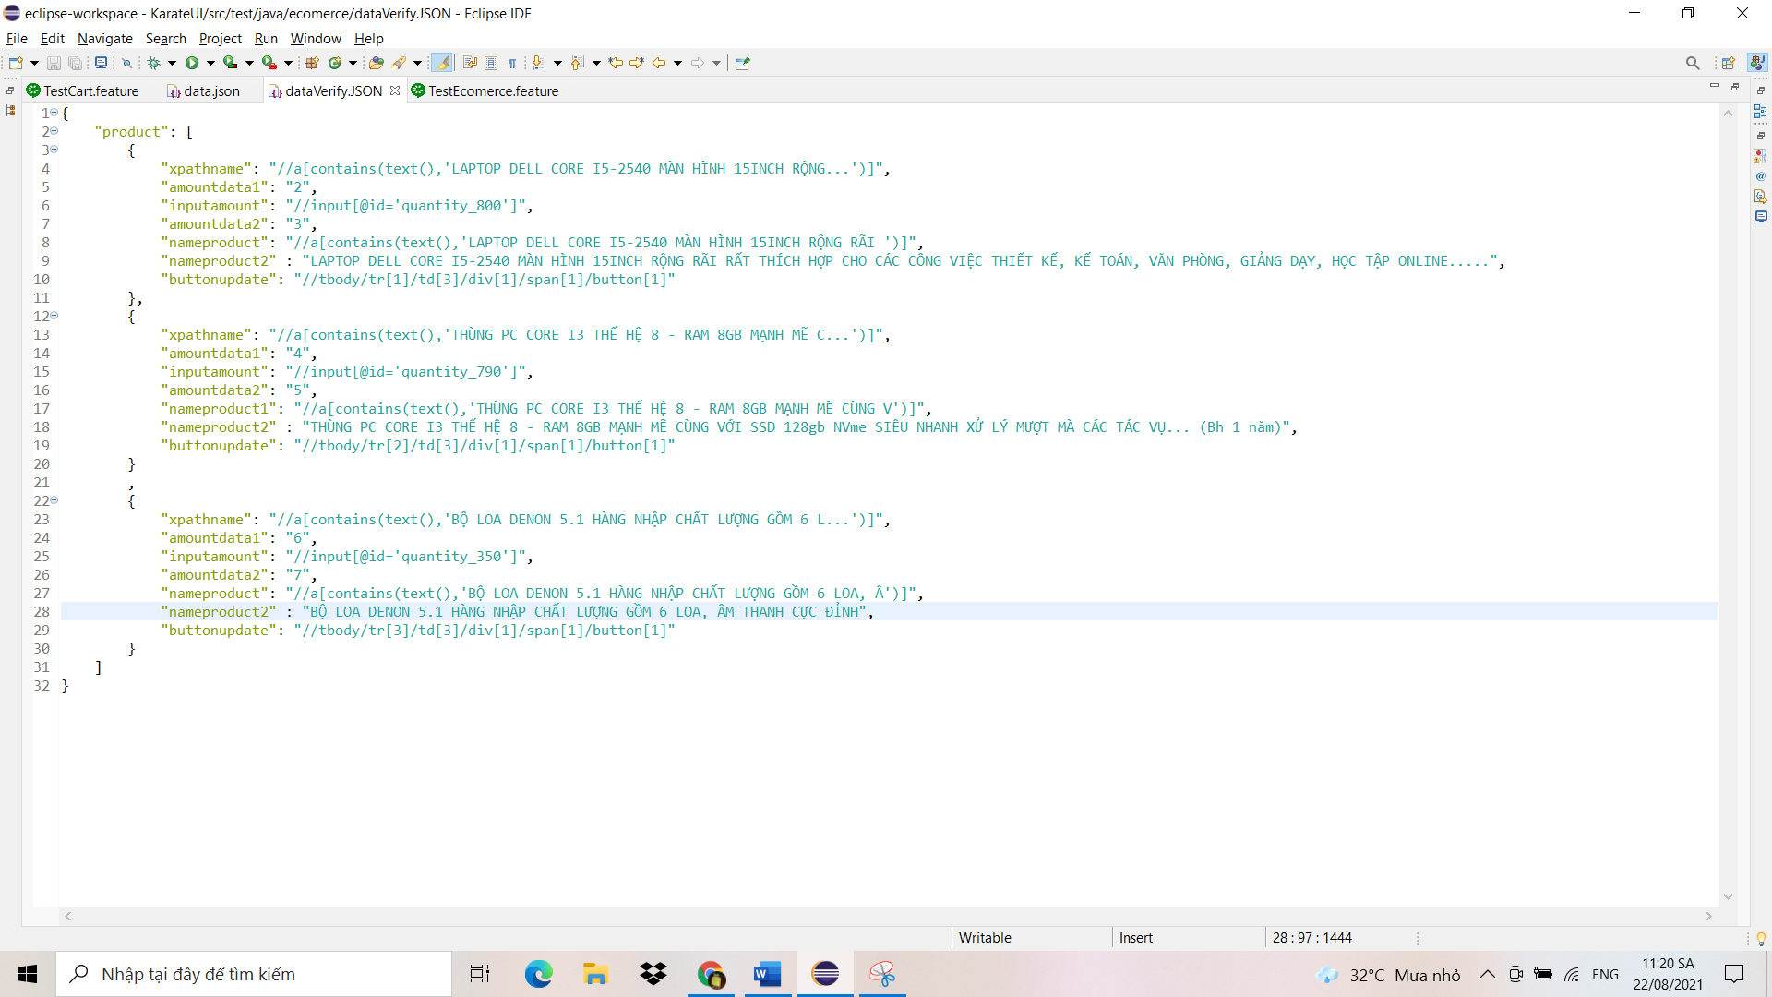

* Mình sẽ giải thích một chút về hình bên trên. Mình cho một mảng product gồm ba đối tượng (tương đương với ba sản phẩm mình muốn thêm vào giỏ và kiểm tra), mỗi đối tượng như vậy bên trong có sáu thuộc tính dữ liệu.

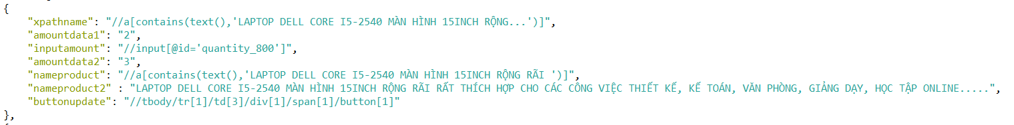

* **xpathname** thuộc tính này chứa địa chỉ Xpath của sản phẩm tại trang chủ.
* **amountdata1** chứa số lượng sản phẩm mình muốn thêm vào giỏ hàng tại trang thông tin sản phẩm cùng là dữ liệu để so sánh với số lượng của sản phẩm bên trong giỏ hàng.
* **inputamount** là thuộc tính chứa địa chỉ Xpath của đối tượng Input chỉnh sửa số lượng sản phẩm (dùng cho cả trang thông tin sản phẩm và trang giỏ hàng).
* **amountdata2** chứa số lượng sản phẩm mình muốn sửa lại tại giỏ hàng.
* **nameproduct** chứa địa chỉ Xpath của tên sản phẩm nằm trong giỏ hàng.
* **Nameproduct2** chứa tên của sản phẩm mình vừa thêm vào giỏ mà mình muốn so sánh bên trong giỏ hàng.
* **buttonupdate** chứa địa chỉ Xpath của Button cập nhật số lượng.
* Sau khi đã tạo mảng dữ liệu mình tiến hành đọc file dữ liệu bên trong background.

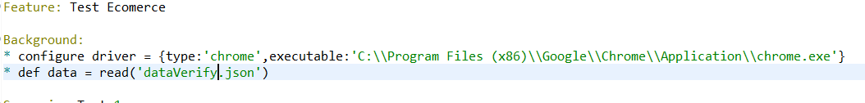

* Tiếp theo mình sẽ tạo hàm chứa quá trình thêm sản phẩm.

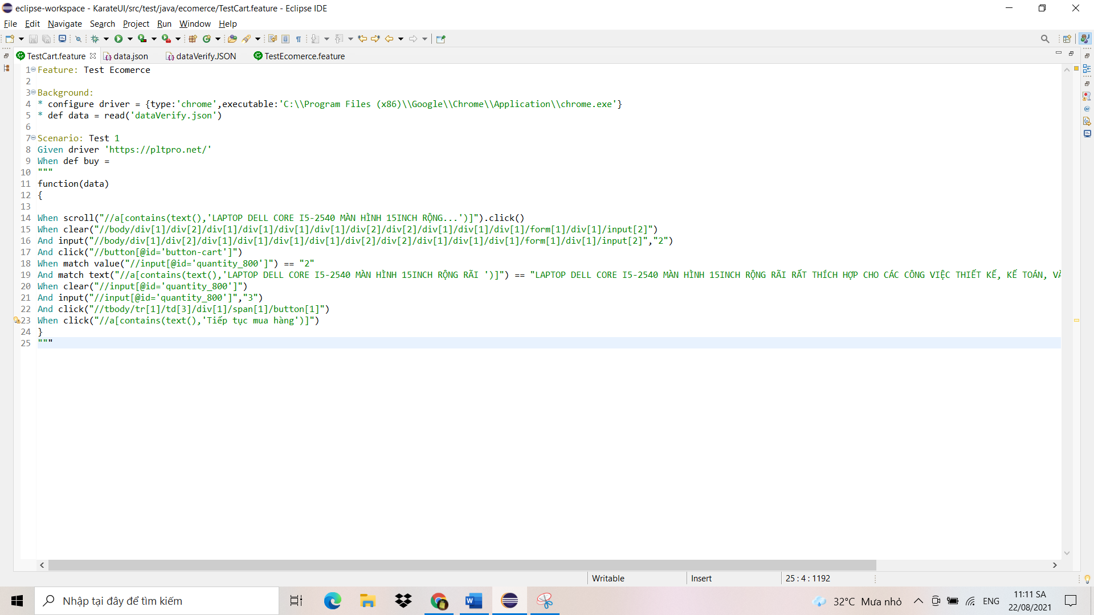

* Sau đó mình tạo biến products chứa dữ liệu đọc được từ file dataVerify.json và tạo một vòng for() bao bên ngoài quá trình thêm sản phẩm.

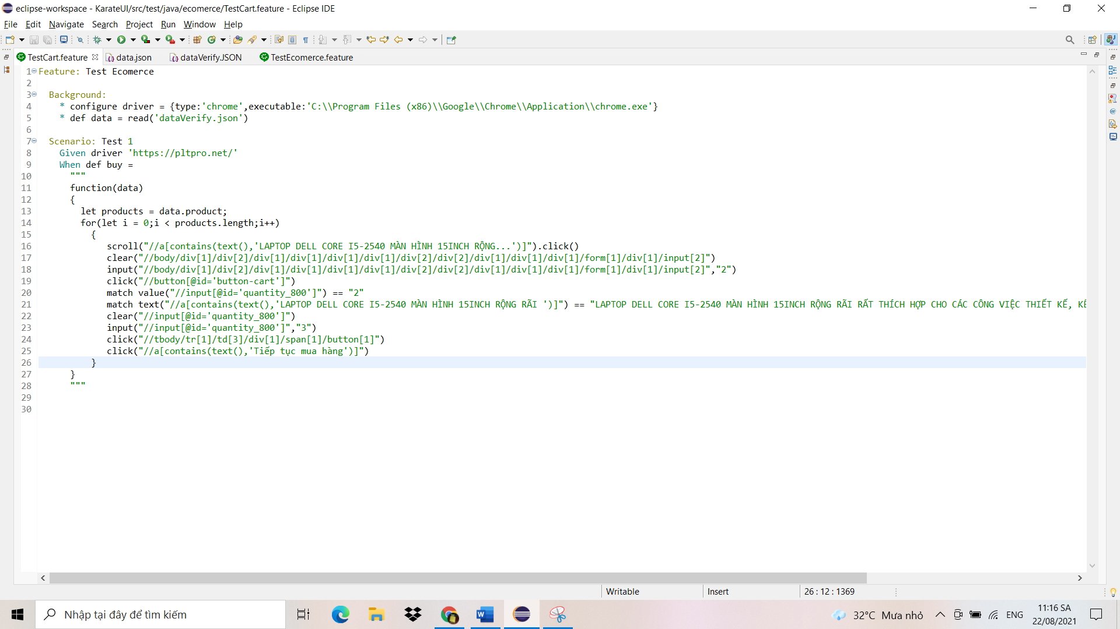

* Tiếp theo mình tiến hành sửa lại tham số của các hàm tương ứng với các thuộc tính dữ liệu mình đã tạo sẵn bên file dataVerify.json mà mình đọc được.

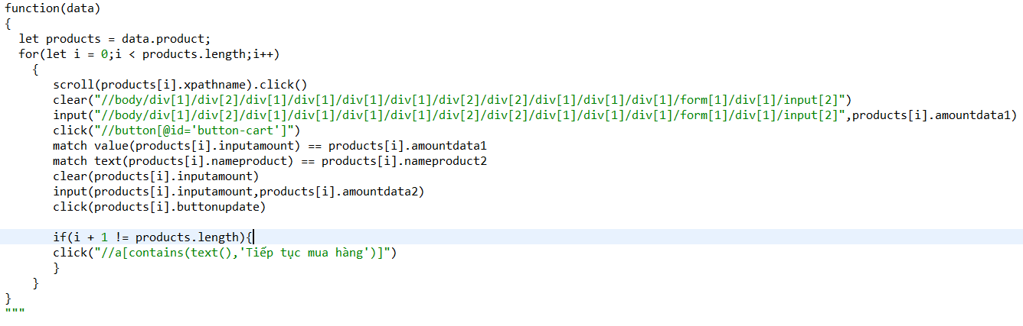

* Lưu ý biểu thức so sánh match không thể được gọi trong function vậy nên mình sẽ làm các bước như sau để có thể so sánh dữ liệu. Đầu tiên các bạn tạo cho mình một file match.feature.

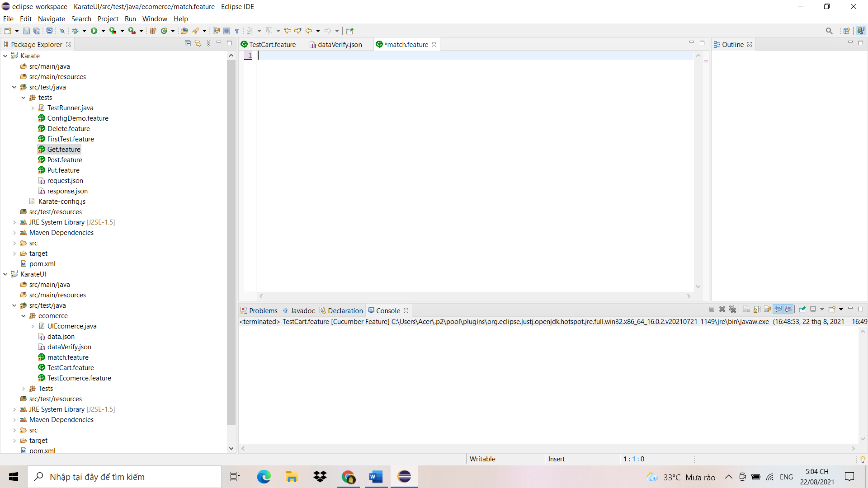

* Tiếp theo các bạn tạo cho mình một phương thức macth, so sánh bằng hai biến expected và actual.

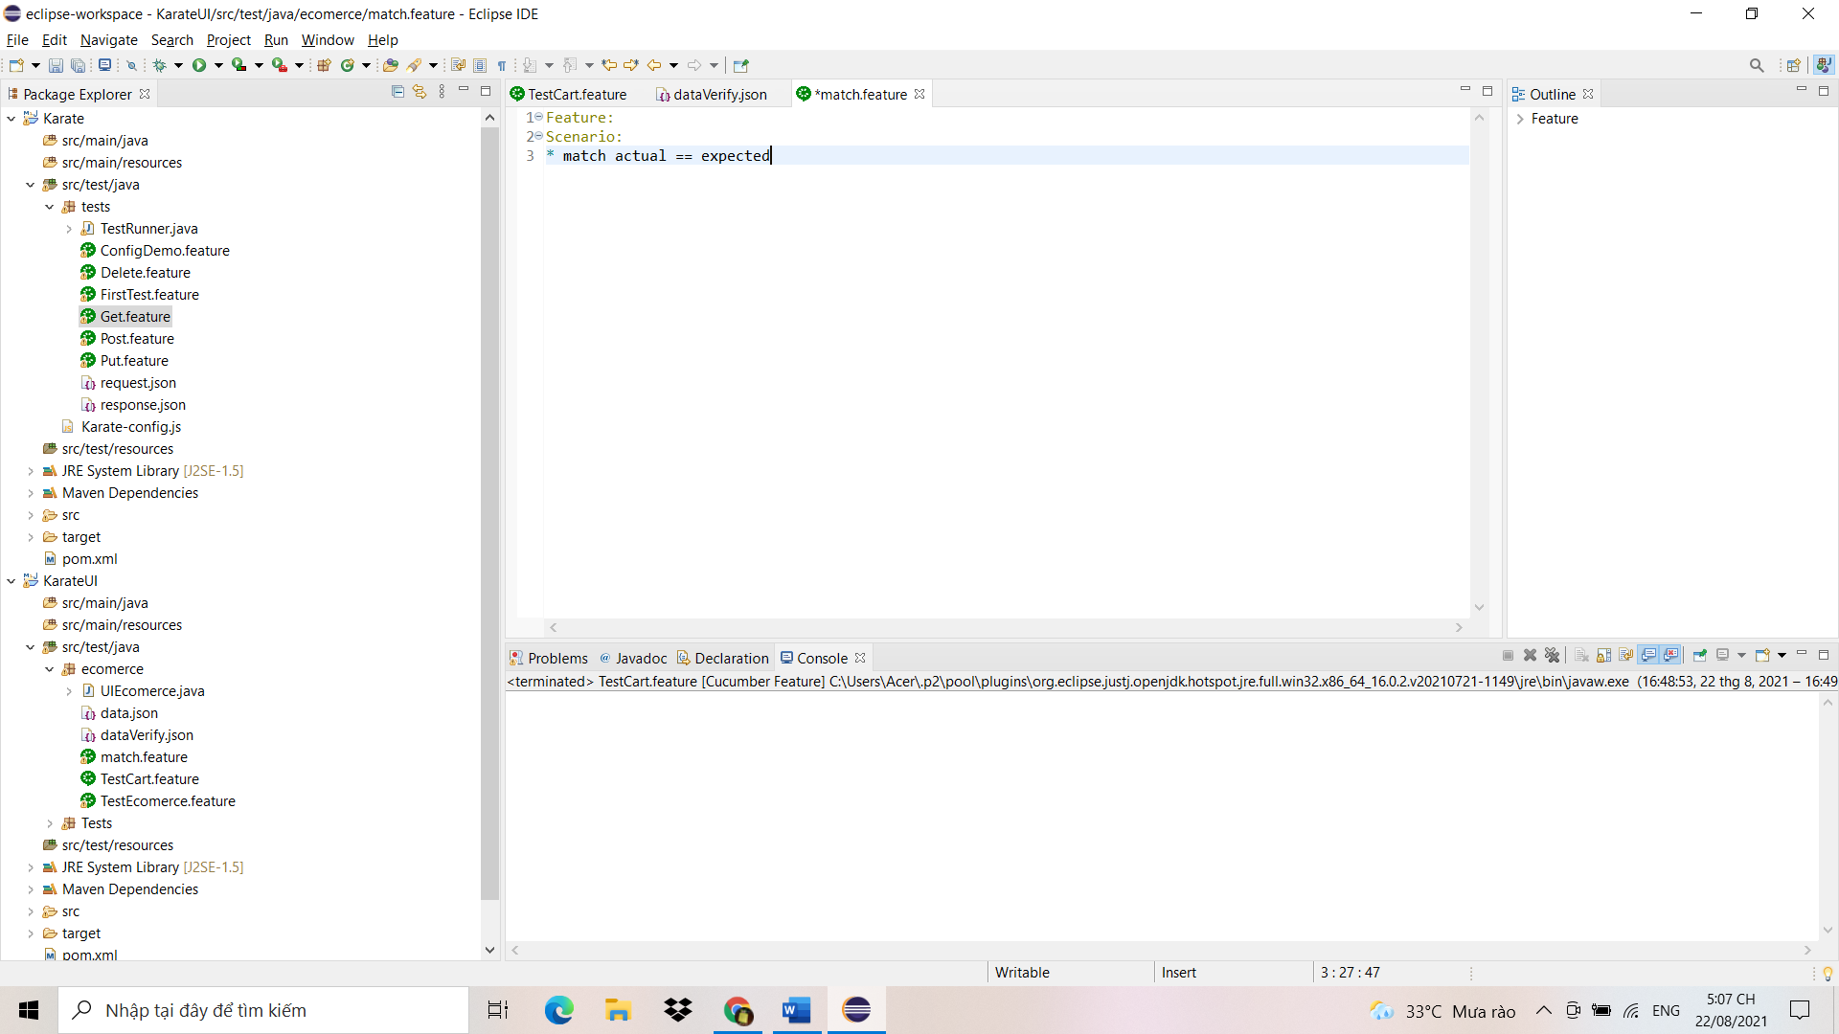

* Sau đó mình quay lại file TestCart.feature xóa hai biểu thức match bên trong function và tiến hành gọi file match.feature cùng với hai tham số đi kèm là expected và actual.

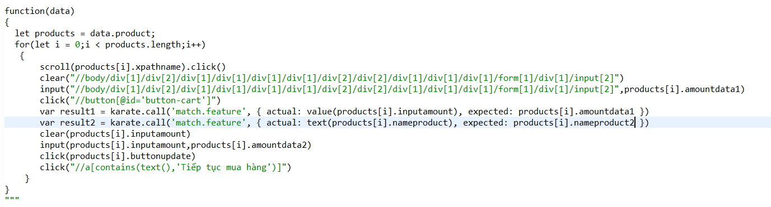

* Ở trên biến result1 chứa biểu thức so sánh giữa số lượng thực tế trong giỏ và số lượng mà mình dự kiến, còn result2 chứa biểu thức so sánh giữa tên sản phẩm bên trong giỏ hàng cùng với tên sản phẩm mà mình dự kiến.
* Tiếp theo mình tạo một câu điều kiện cho việc nhấn tiếp tục mua hàng để quay lại trang chủ.

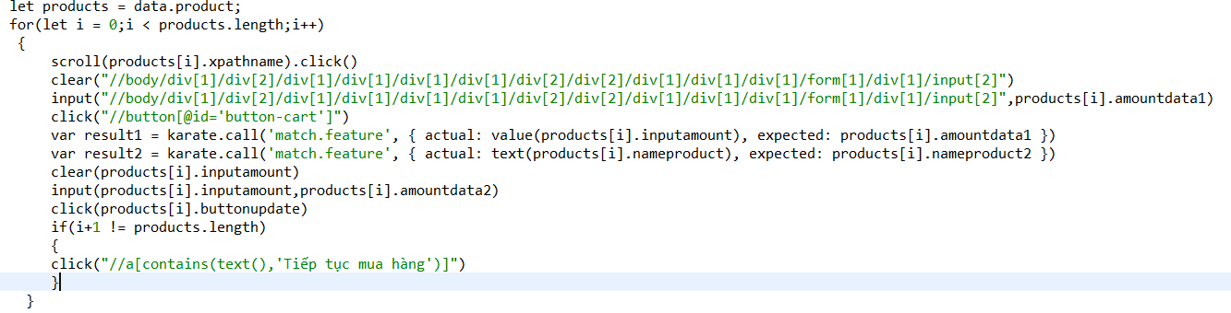

* Sau đó mình tiến hành gọi hàm vừa tạo phía bên dưới.

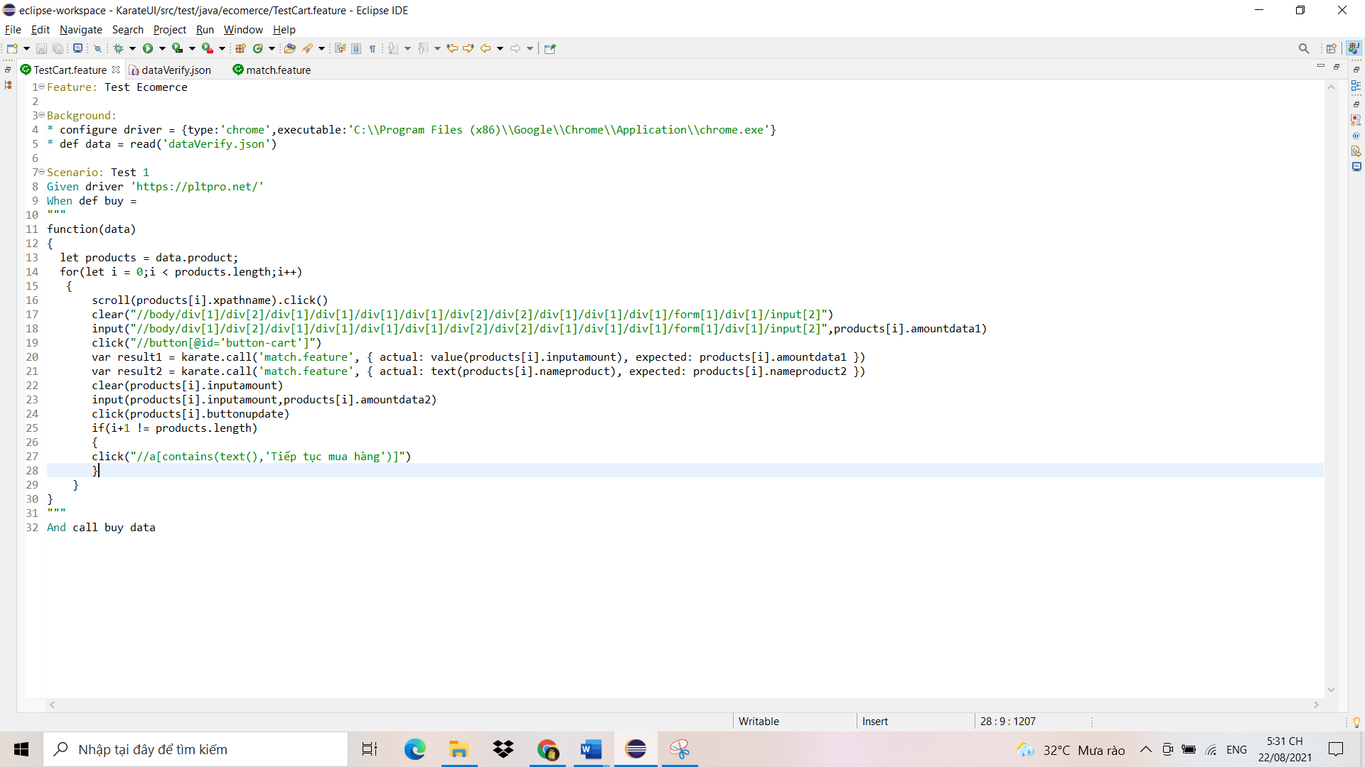

* Cuối cùng mình nhấn Run As để chạy Test kiểm tra kết quả.

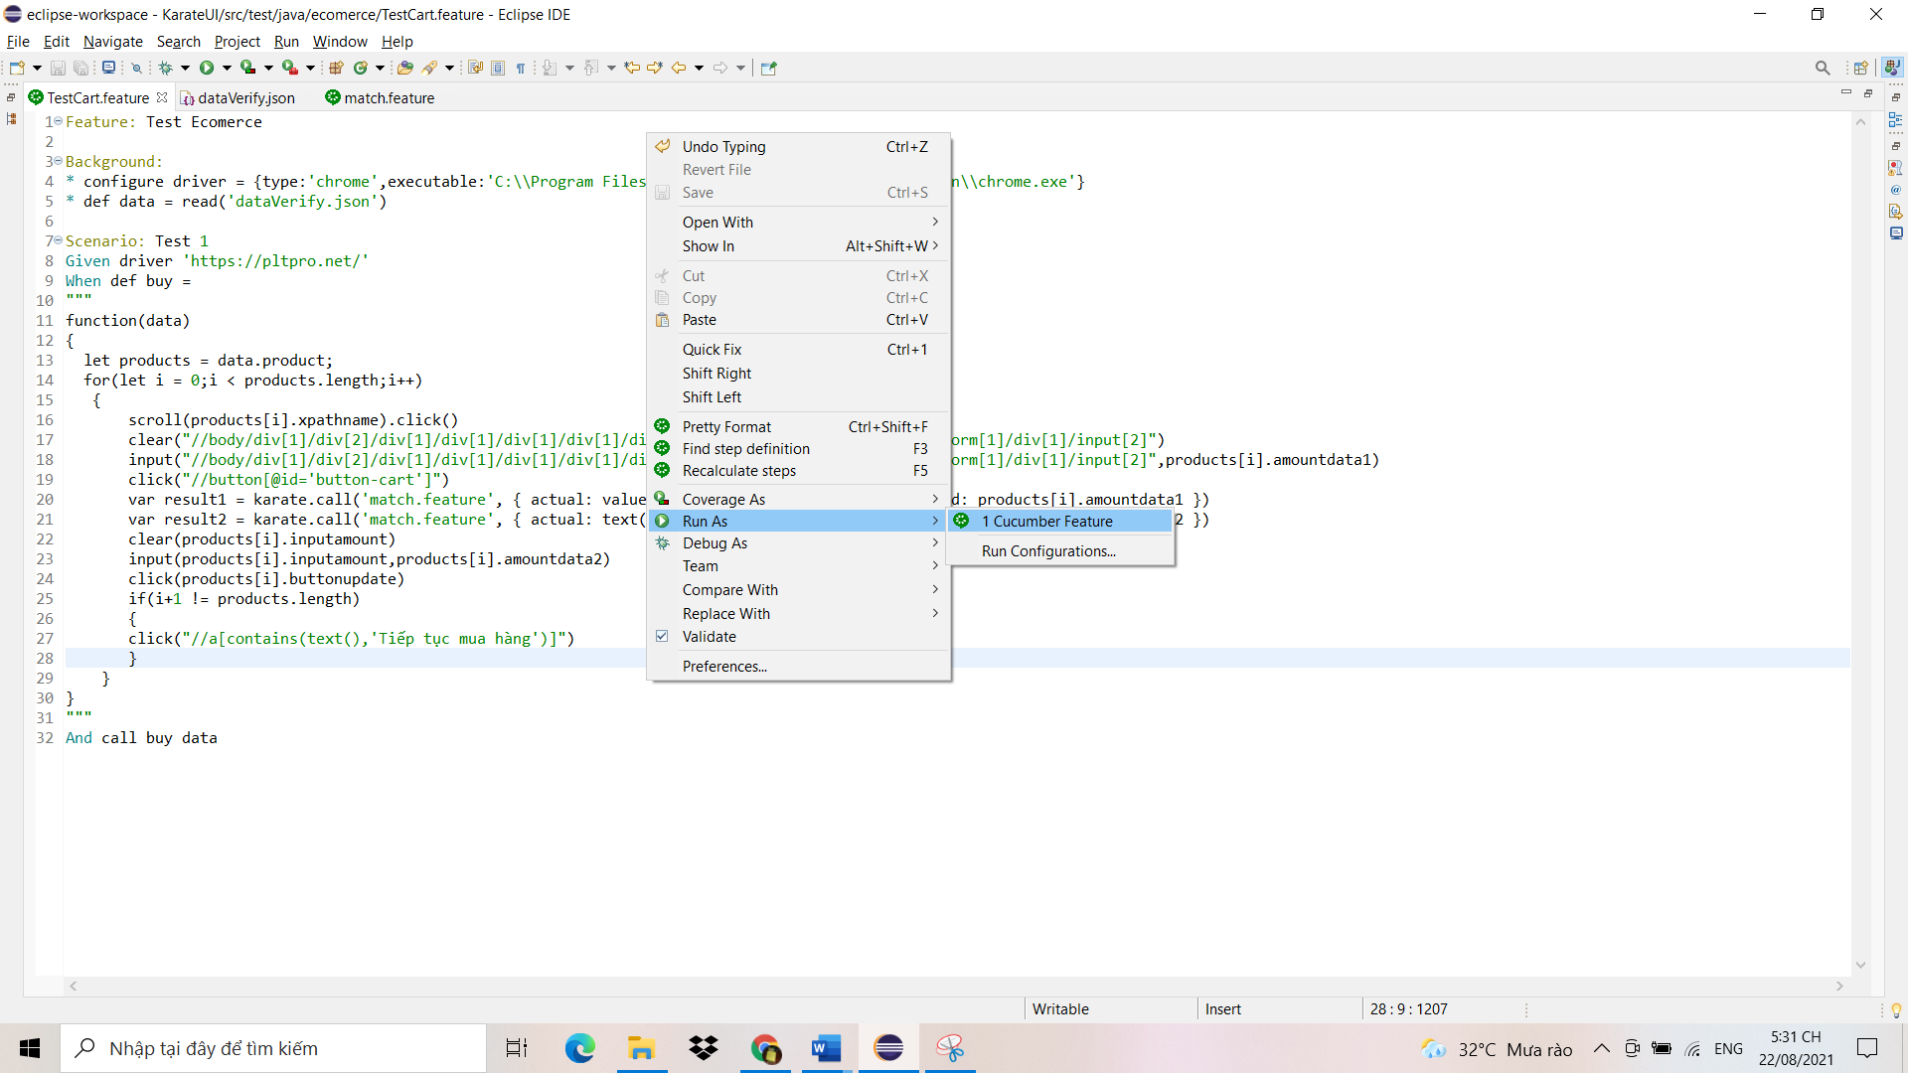

* Test chạy thành công và không có lỗi

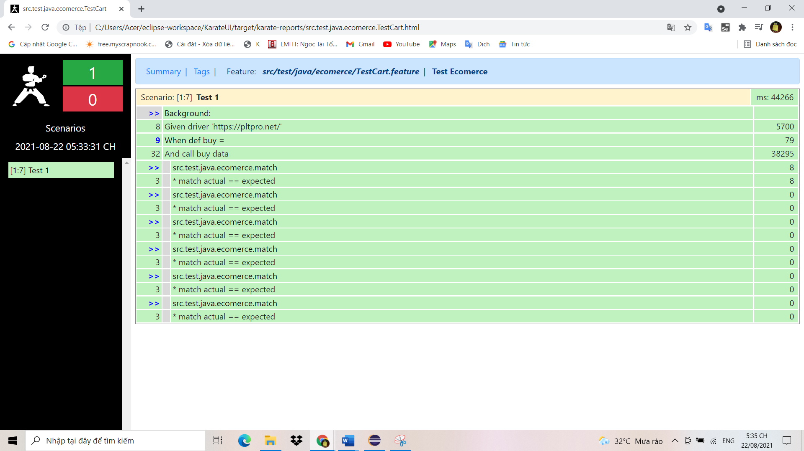

## Xác thực dữ liệu thêm vào bảng bằng Squish

* Đầu tiên các bạn tạo cho mình một Test Suite và một Test Case mới trong Squish.

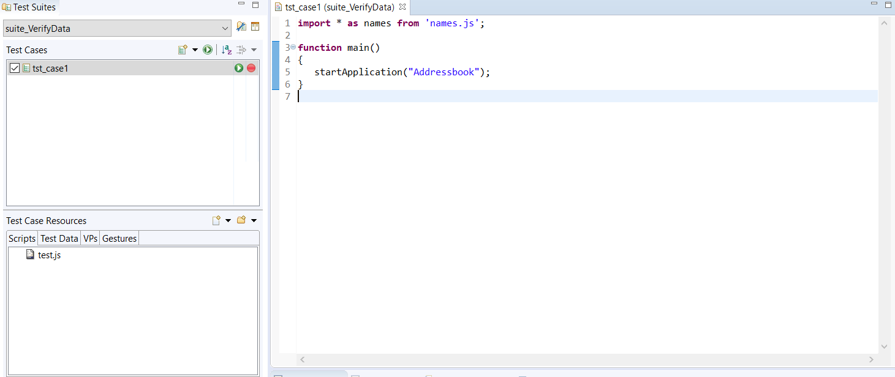

* Sau đó mình chọn Launch AUT để mở ứng dụng lên để kiểm tra các bước mà mình cần thực hiện.

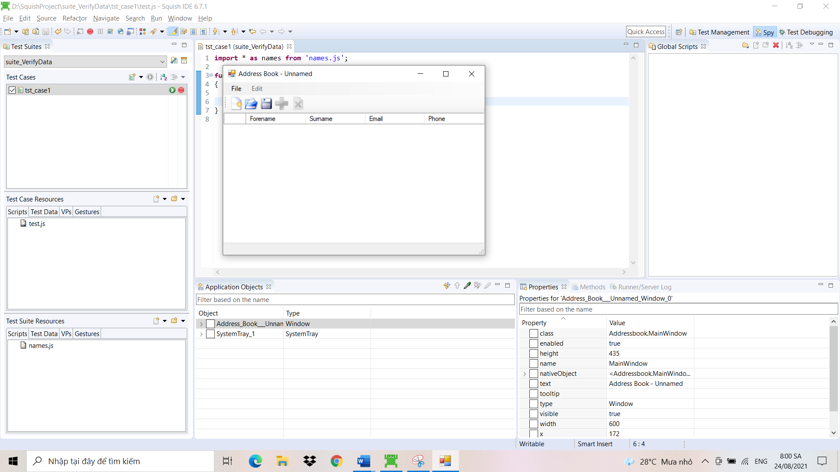

* Tiếp theo mình sẽ mô phỏng trình tự các bước để thêm một dữ liệu vào bảng. Đầu tiên để thêm dữ liệu vào bảng mình cần nhấn vào Menu “File”.

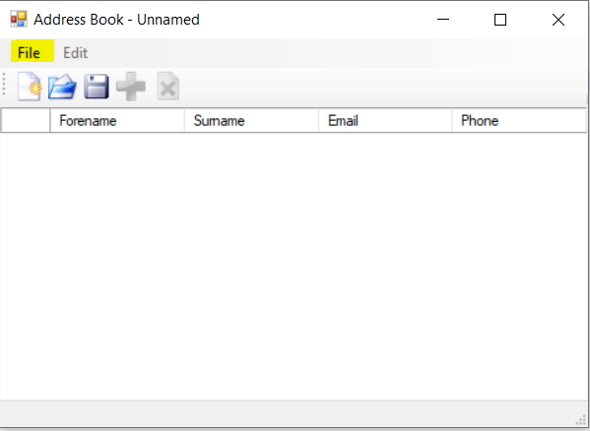

* Sau đó mình chọn vào New.

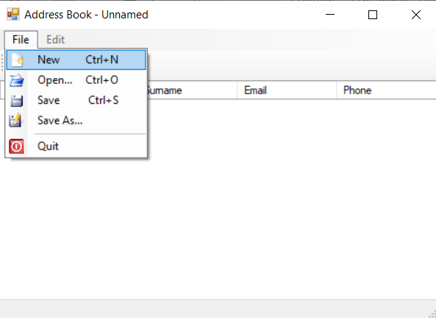

* Sau khi đã tạo file mới, ứng dụng sẽ cho phép mình nhấn vào Menu “Edit”. Tại đây mình bắt đầu nhấn vào Menu “Edit”.

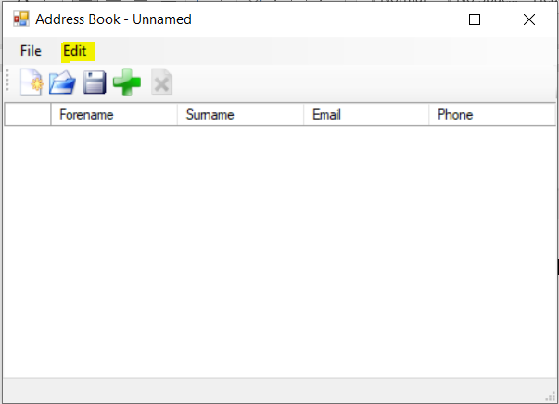

* Bên trong Menu “Edit” mình chọn Add.

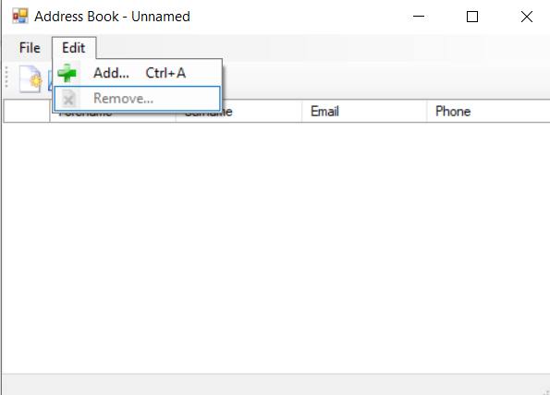

* Sau khi chọn vào add thì form nhập thông tin sẽ được hiện lên.

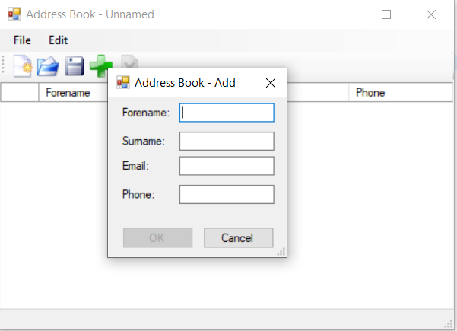

* Tiếp theo mình điền đầy đủ thông tin vào form và nhấn Button “OK”.

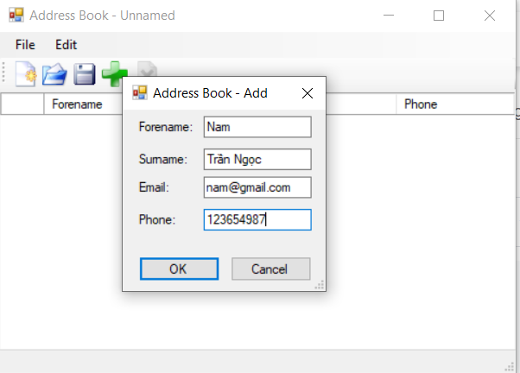

* Sau khi hoàn thành các bước ở trên dữ liệu sẽ được thêm vào như sau.

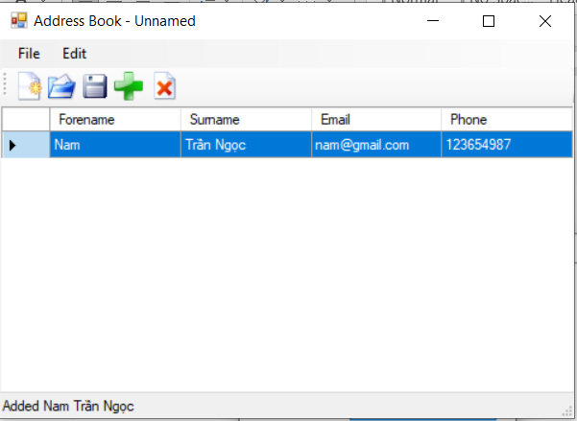

* Đó là quá trình mình thêm một hàng thông tin vào bảng. Tiếp theo mình sẽ viết Code Test Script cho quá trình tự động thêm dữ liệu. Đầu tiên mình tiến hành lấy định danh các đối tượng mà mình tương tác (đoạn này mình sẽ lướt nhanh và mình sẽ không giải thích nhiều nhé).

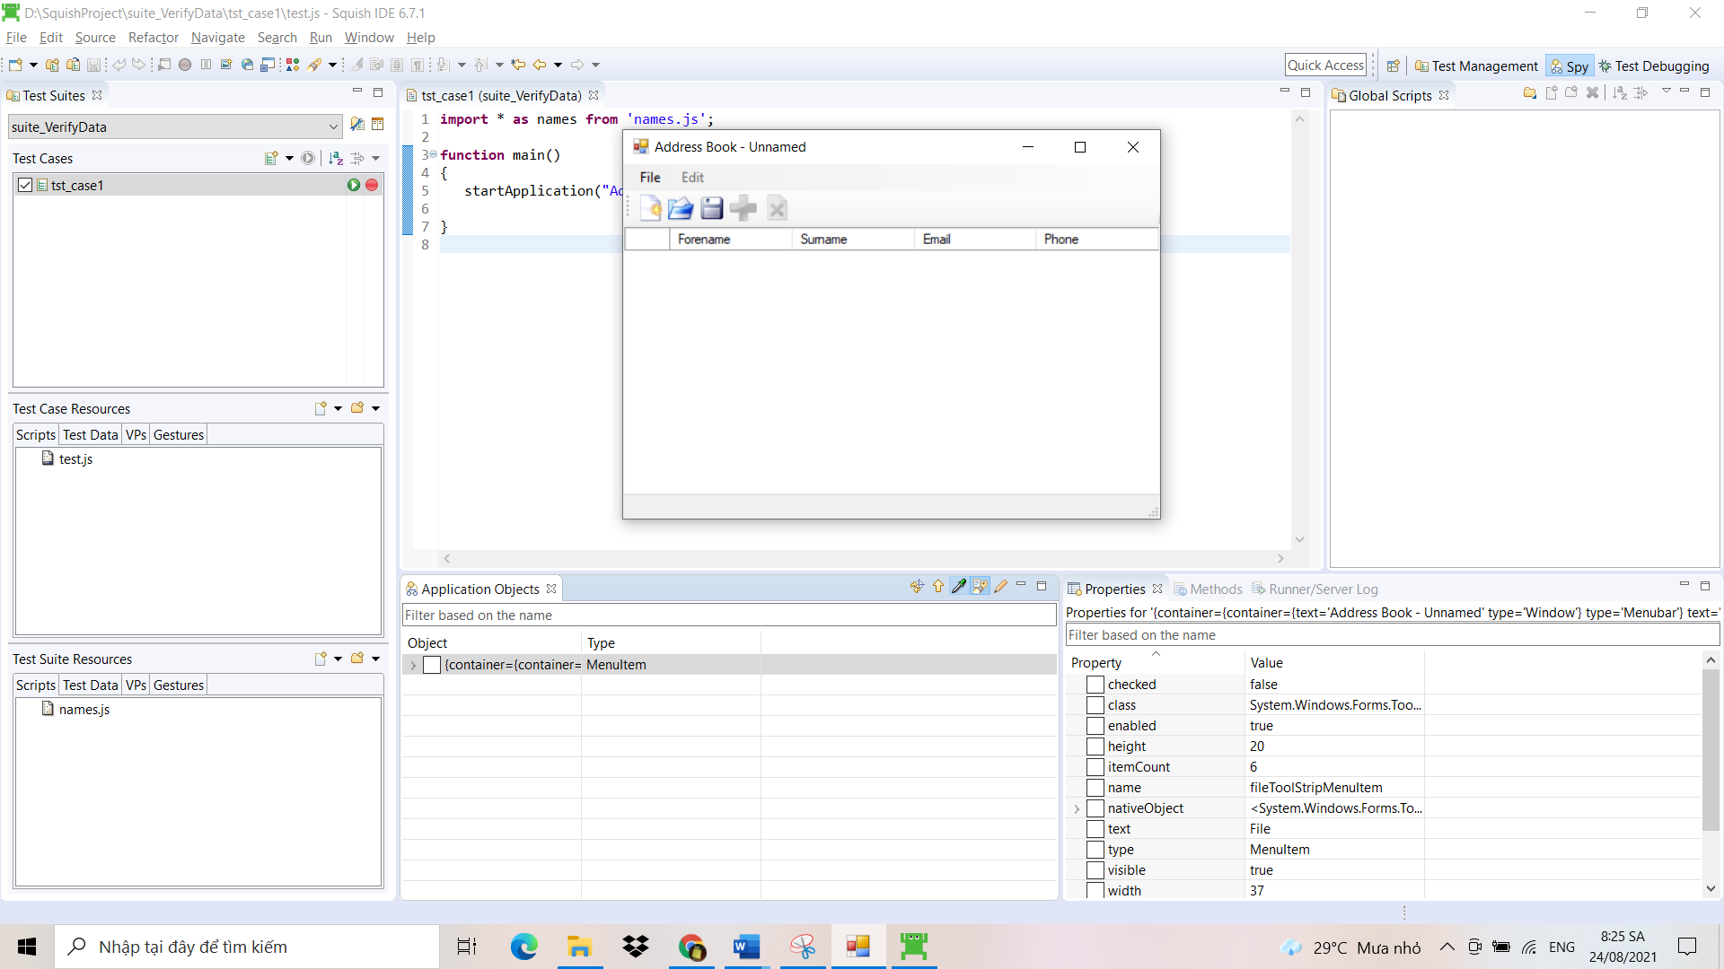

* Tiếp theo sau khi lấy định danh các đối tượng, mình sẽ tiến hành viết code.

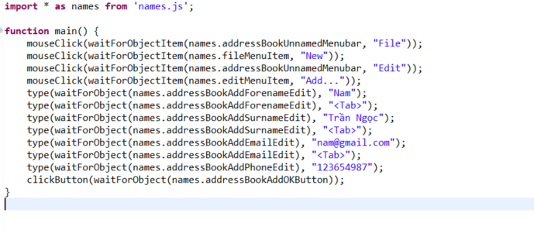

* Sau đó mình cho thực thi Test để kiểm tra và thu được kết quả Test chạy thành công.

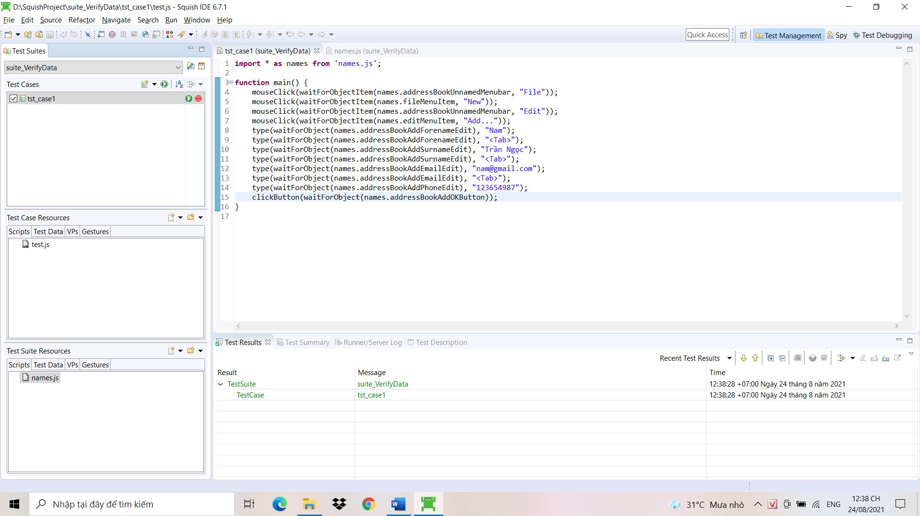

* Tiếp theo mình tiến hành xác thực dữ liệu. tại đây mình tiến hành lấy định danh cho table.

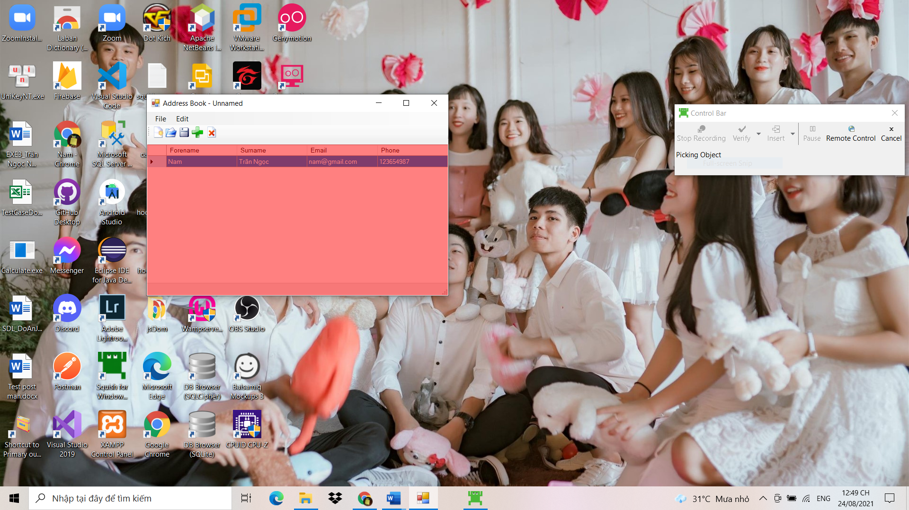

* Sau đó mình add đối tượng table vừa lấy được vào object map.

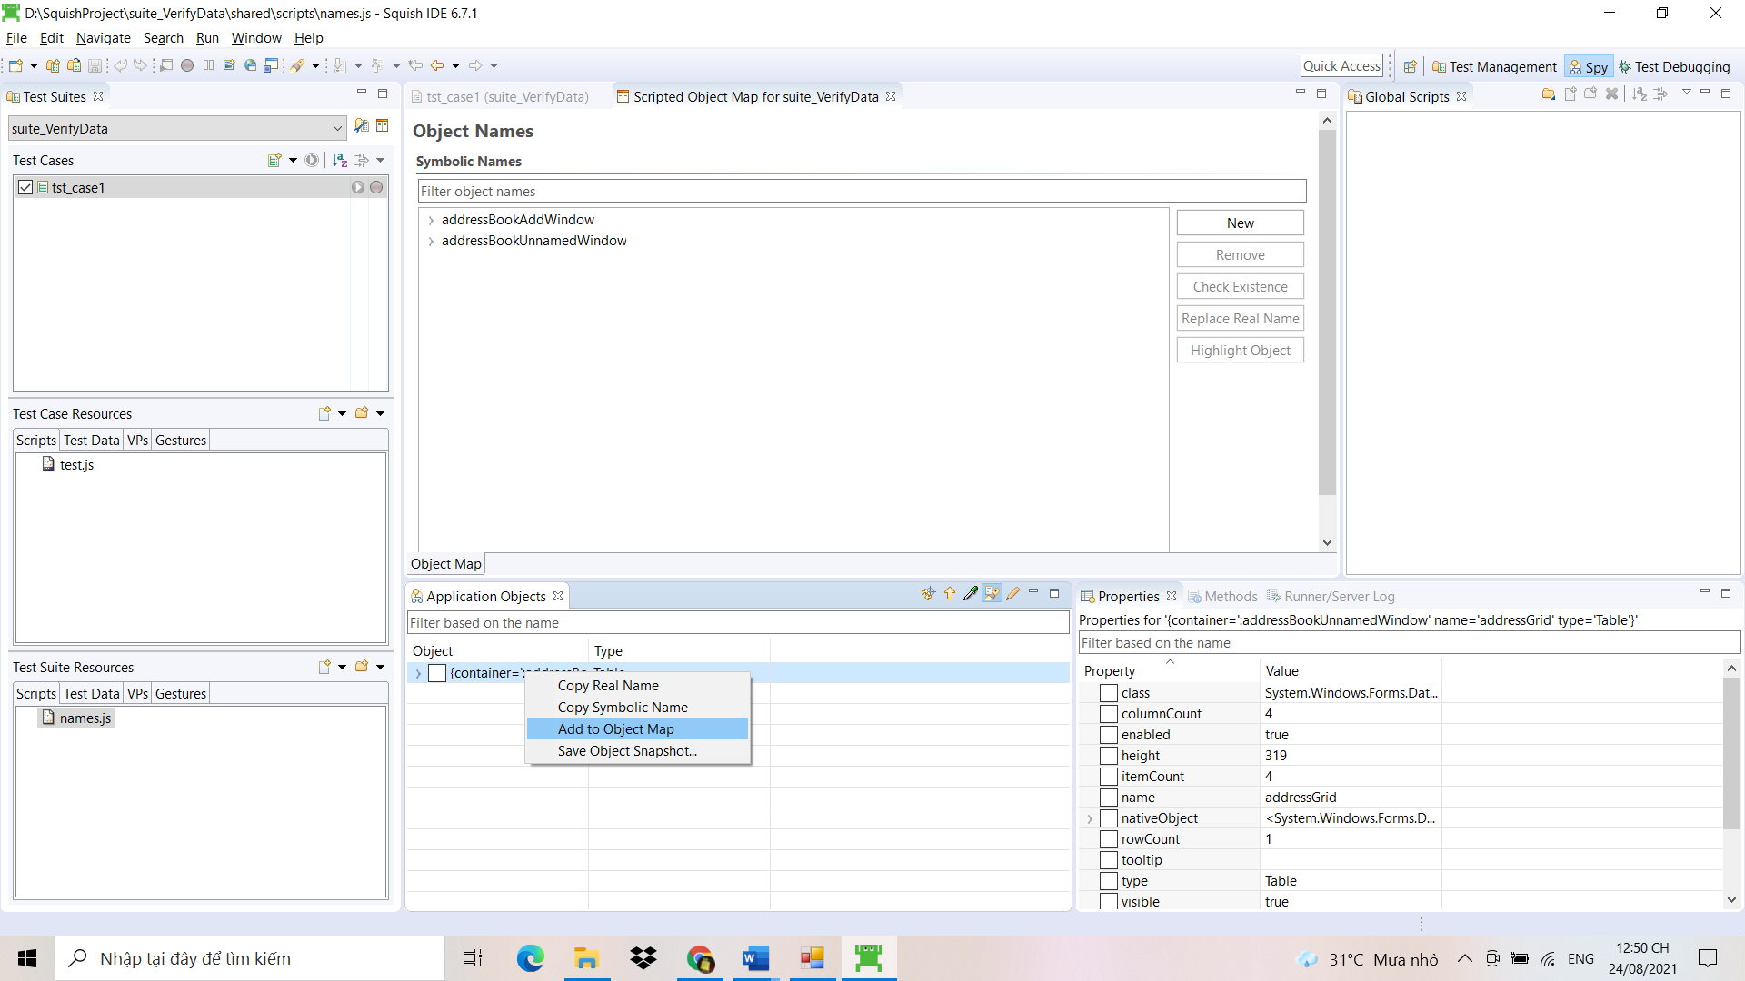

* Sau khi đã có được đối tượng table thì bây giờ mình sẽ viết code để so sánh dữ liệu của table đó. Tại đây mình sẽ so sánh số lượng hàng dữ liệu của bảng nhé, mình sẽ viết câu lệnh so sánh có cấu trúc như sau test.compare(ActualValue,ExpectedValue). Ở đây mình so sánh số hàng của bảng thì mình sẽ viết câu lệnh như sau test.compare(findObject(names.addressBookUnnamedAddressGridTable).rowCount,1) , xem hình bên dưới để hiểu rõ thêm nhé.

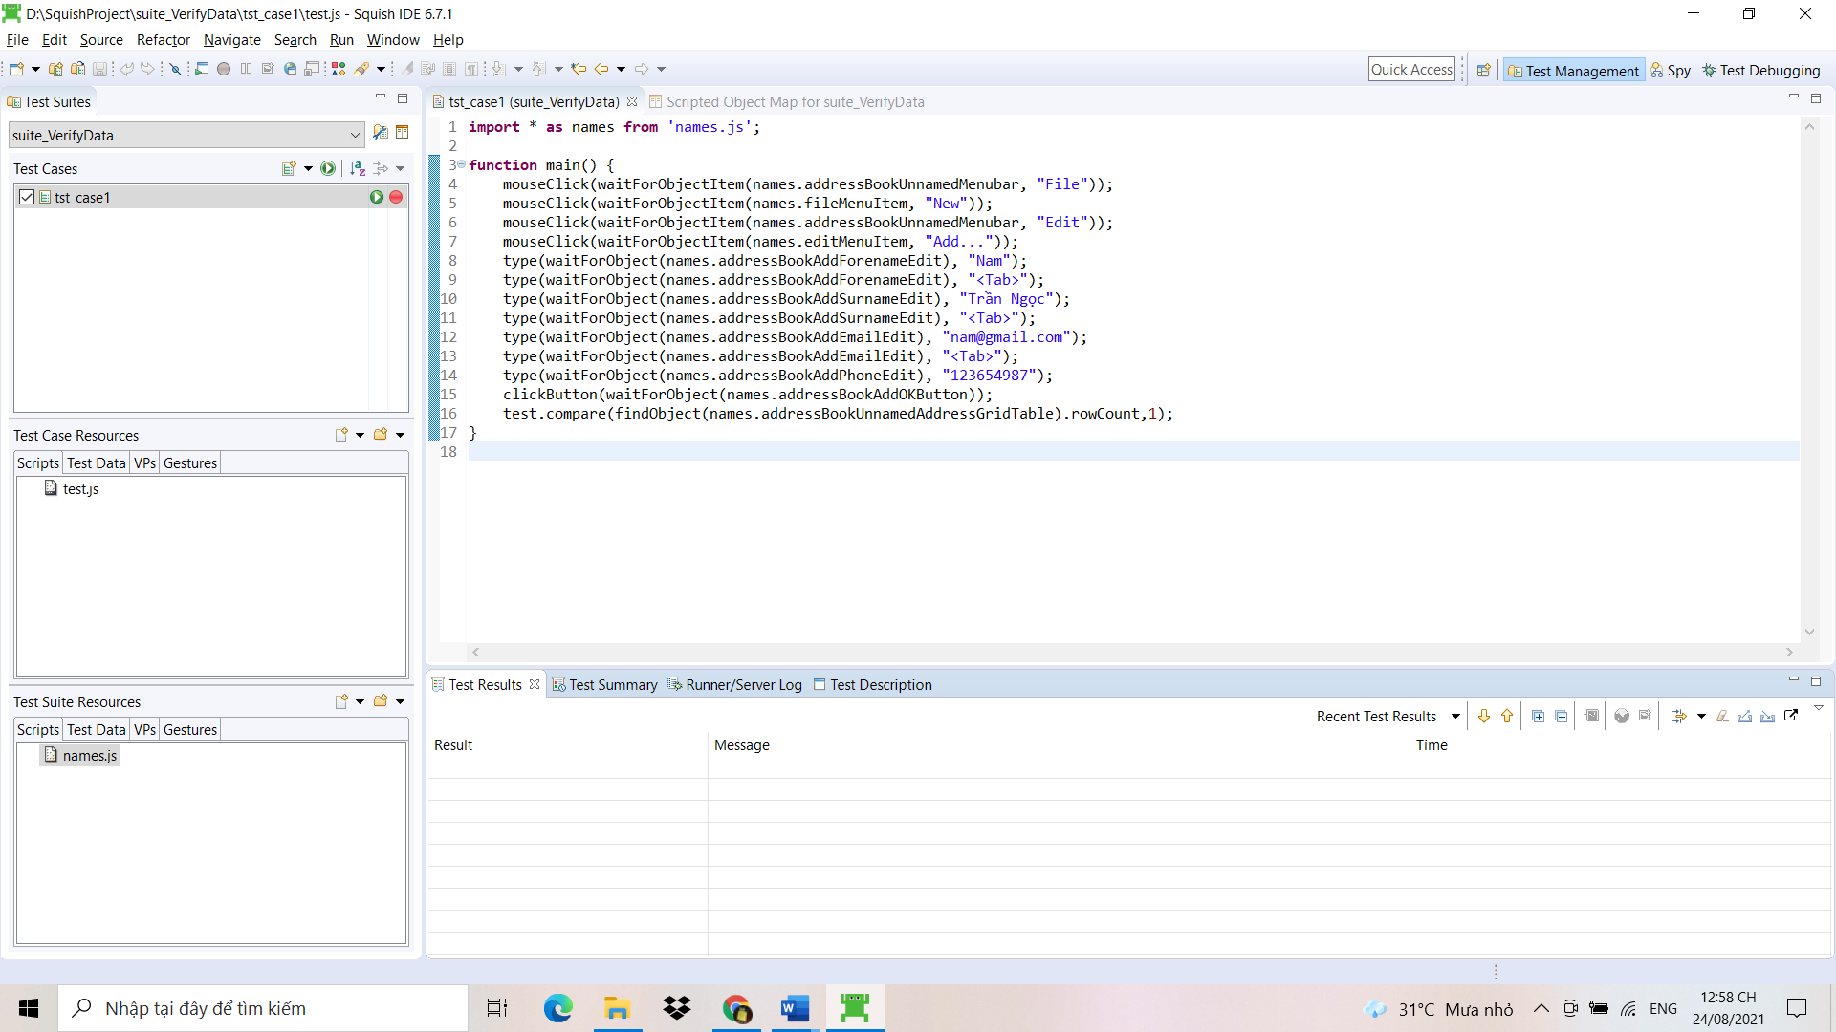

Tiếp theo mình ngắt trình tự động lại bằng cách gắn điểm breakpoint tại dòng return nằm ở cuối. Chấm bên trái ngoài cùng là điểm breakpoint nháy đúp chuột vào dòng bạn muốn đặt thì hệ thống sẽ tự động đặt điểm breakpoint tại đó.

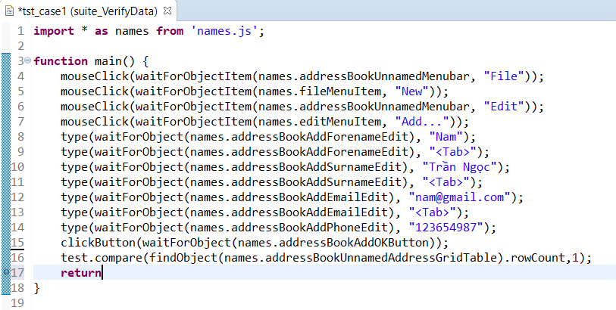

* Tiếp theo mình cho chạy Test và đợi đến khi hệ thống dừng tự động như mình mong muốn.

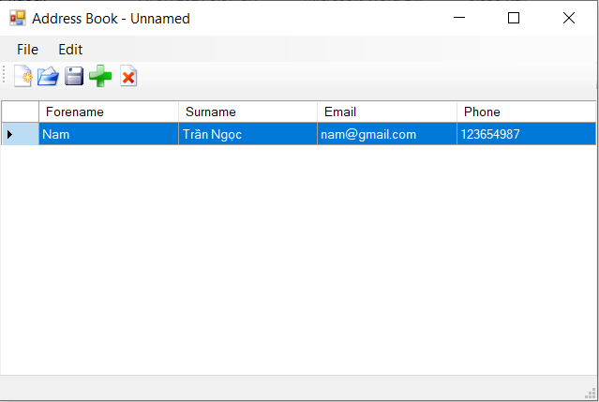

* Tiếp theo mình sẽ nhập thêm các trường dữ liệu mà mình mong muốn sau khi quá trình tự động kết thúc (Đây là ExpectedValue).

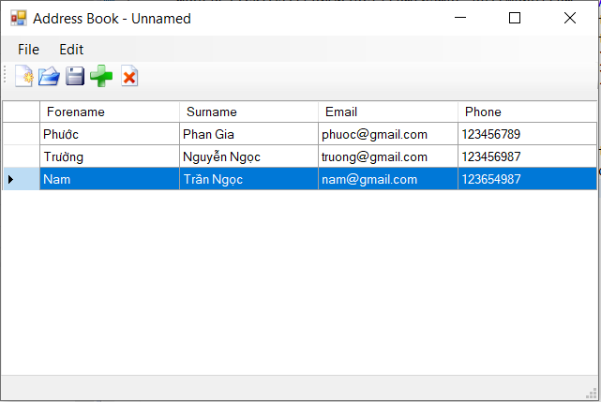

* Sau khi ngừng tự động Squish sẽ mở giao diện như sau.

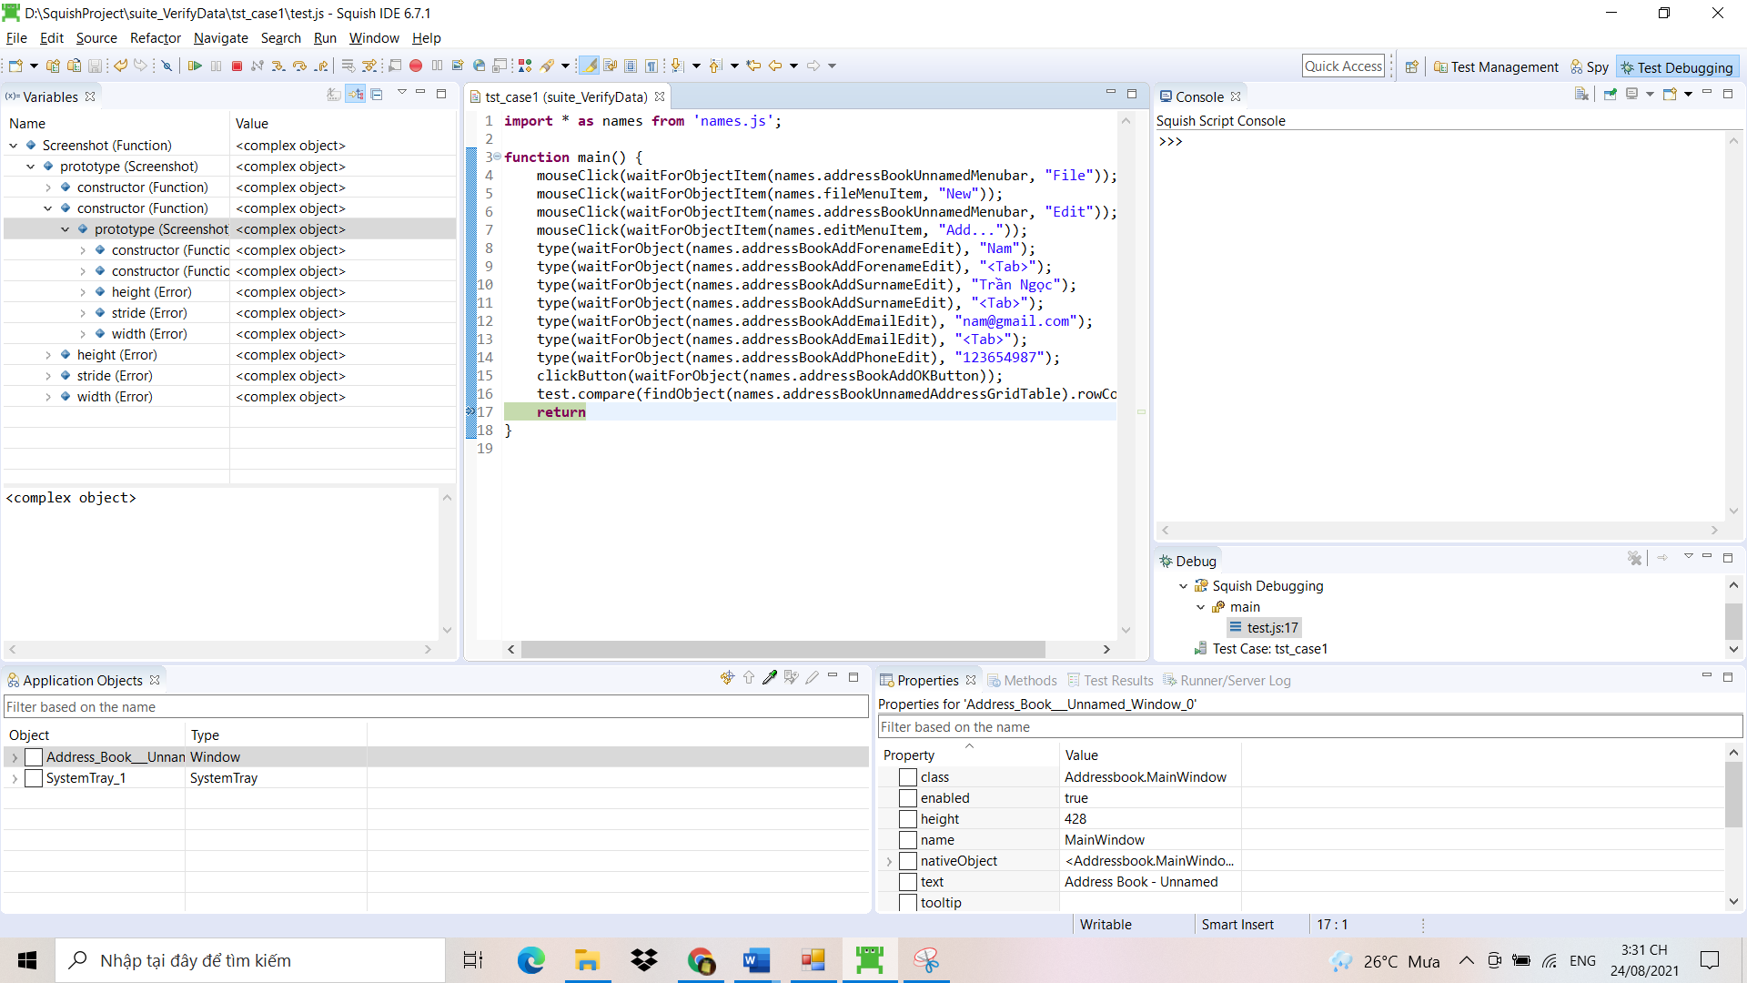

* Tiếp đó mở rộng phần Address_Book_Unname bên trong mục Application Object để tìm đối tượng Table.

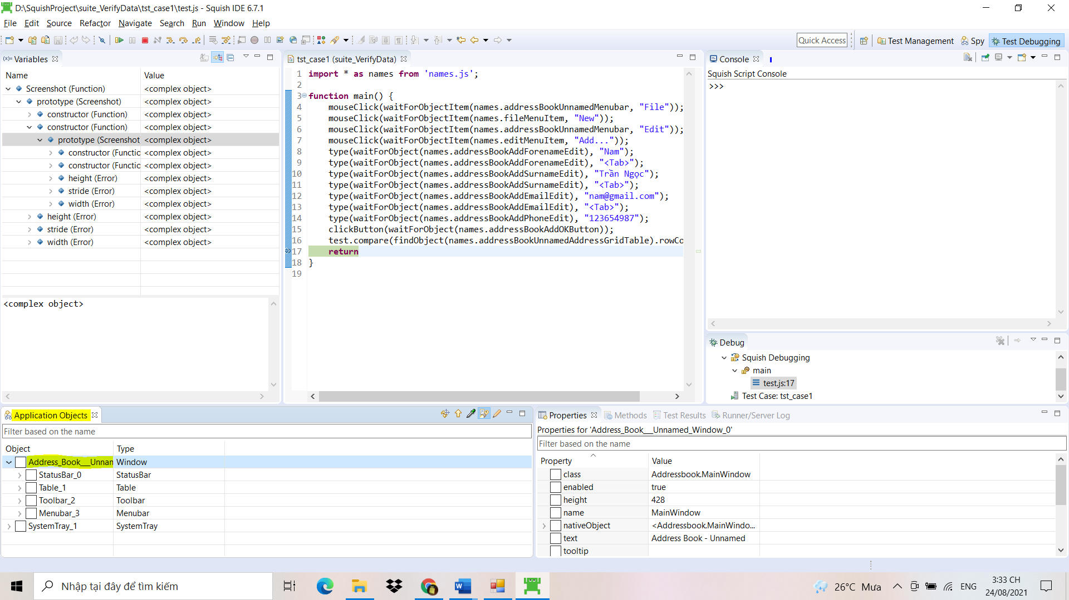

* Sau đó đánh dấu tích vào Table.

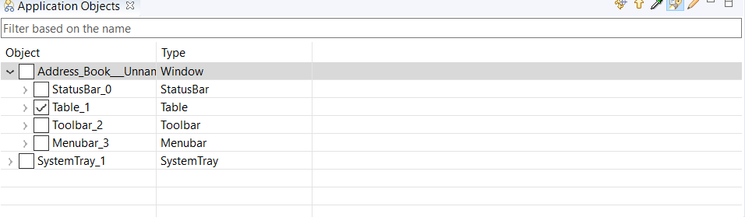

* Sau khi đánh dấu chọn vào table màn hình hiện lên cửa sổ Verification Point Creator như sau.

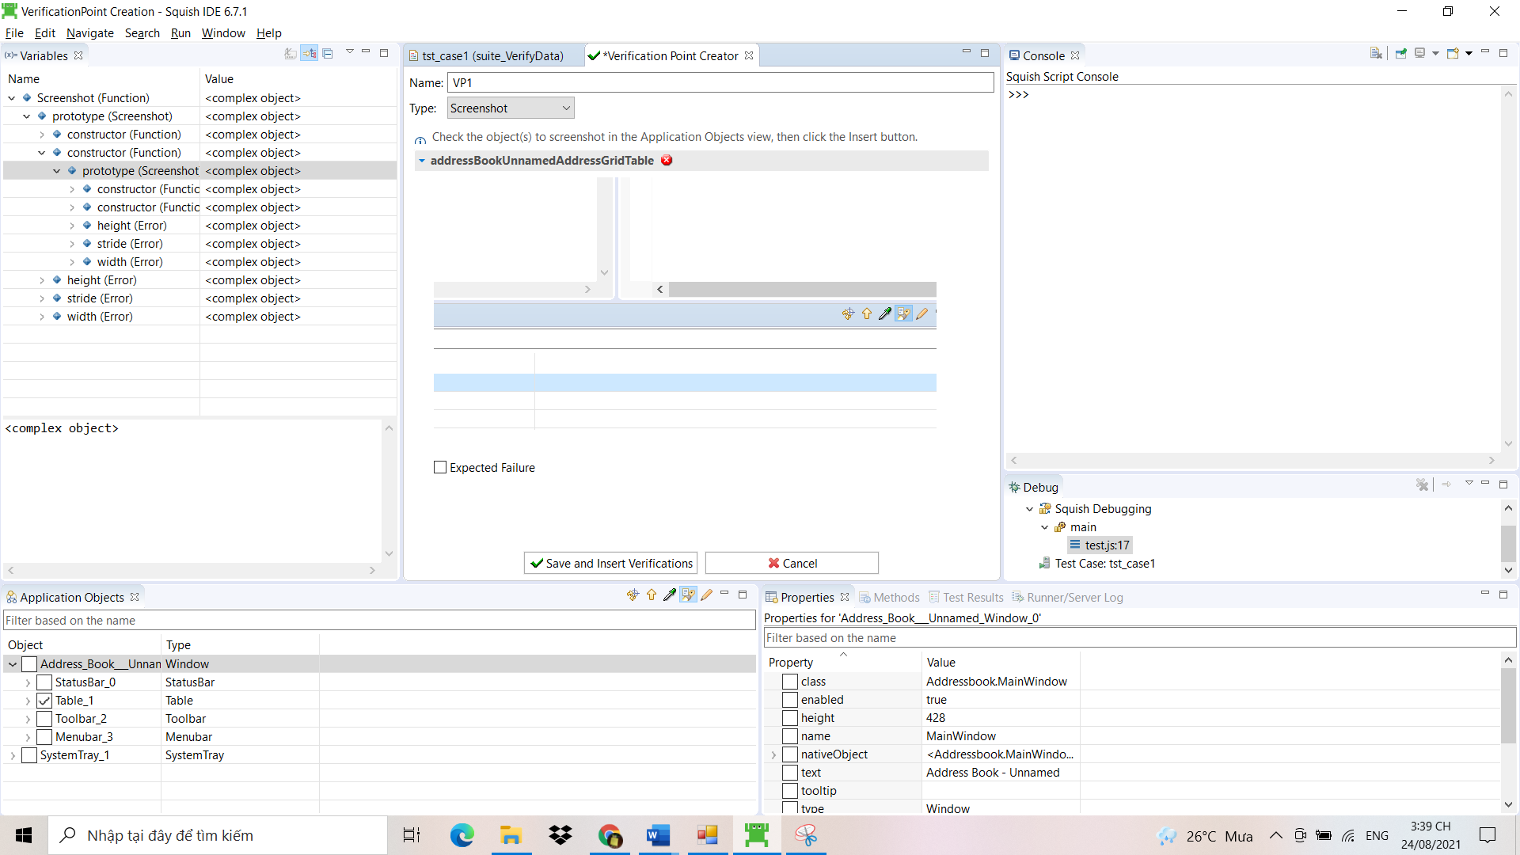

* Tại ComboBox Type bên trong cửa sổ chọn Table thay vì Screenshot.

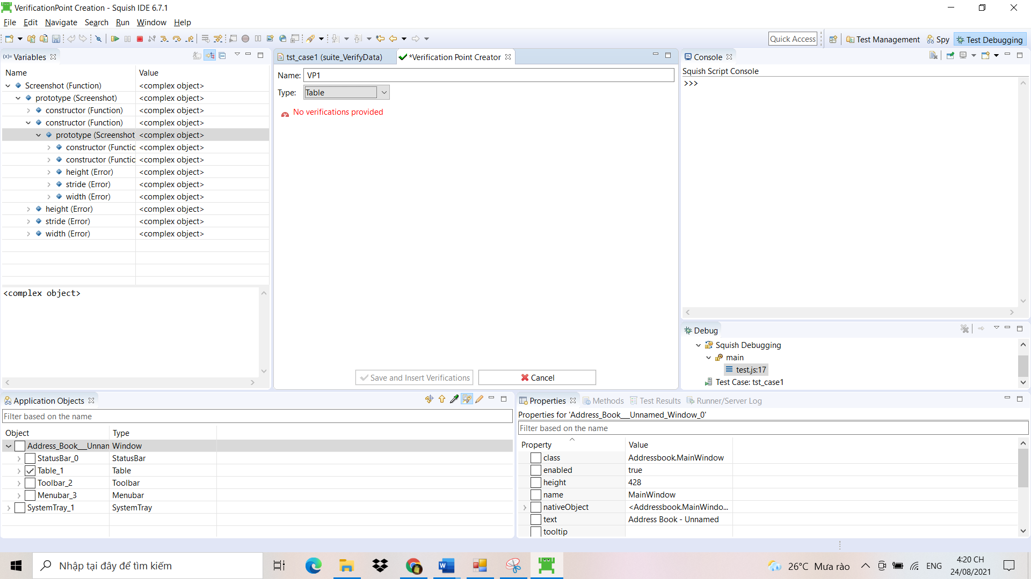

* Sau đó bỏ tích và đánh dấu tích lại vào ô Table_1.



* Lúc này trên cửa sổ sẽ hiện ra bảng thông tin mà mình muốn lấy để kiểm tra.

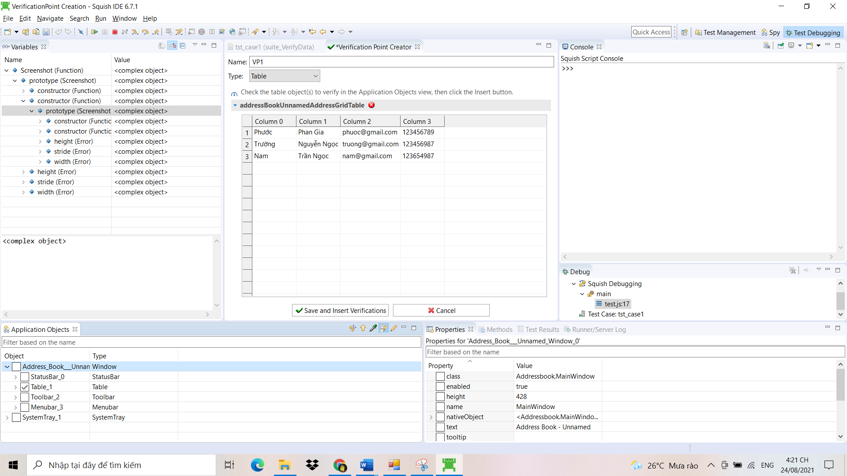

* Tiếp theo nhấn Save and Insert Verifications.

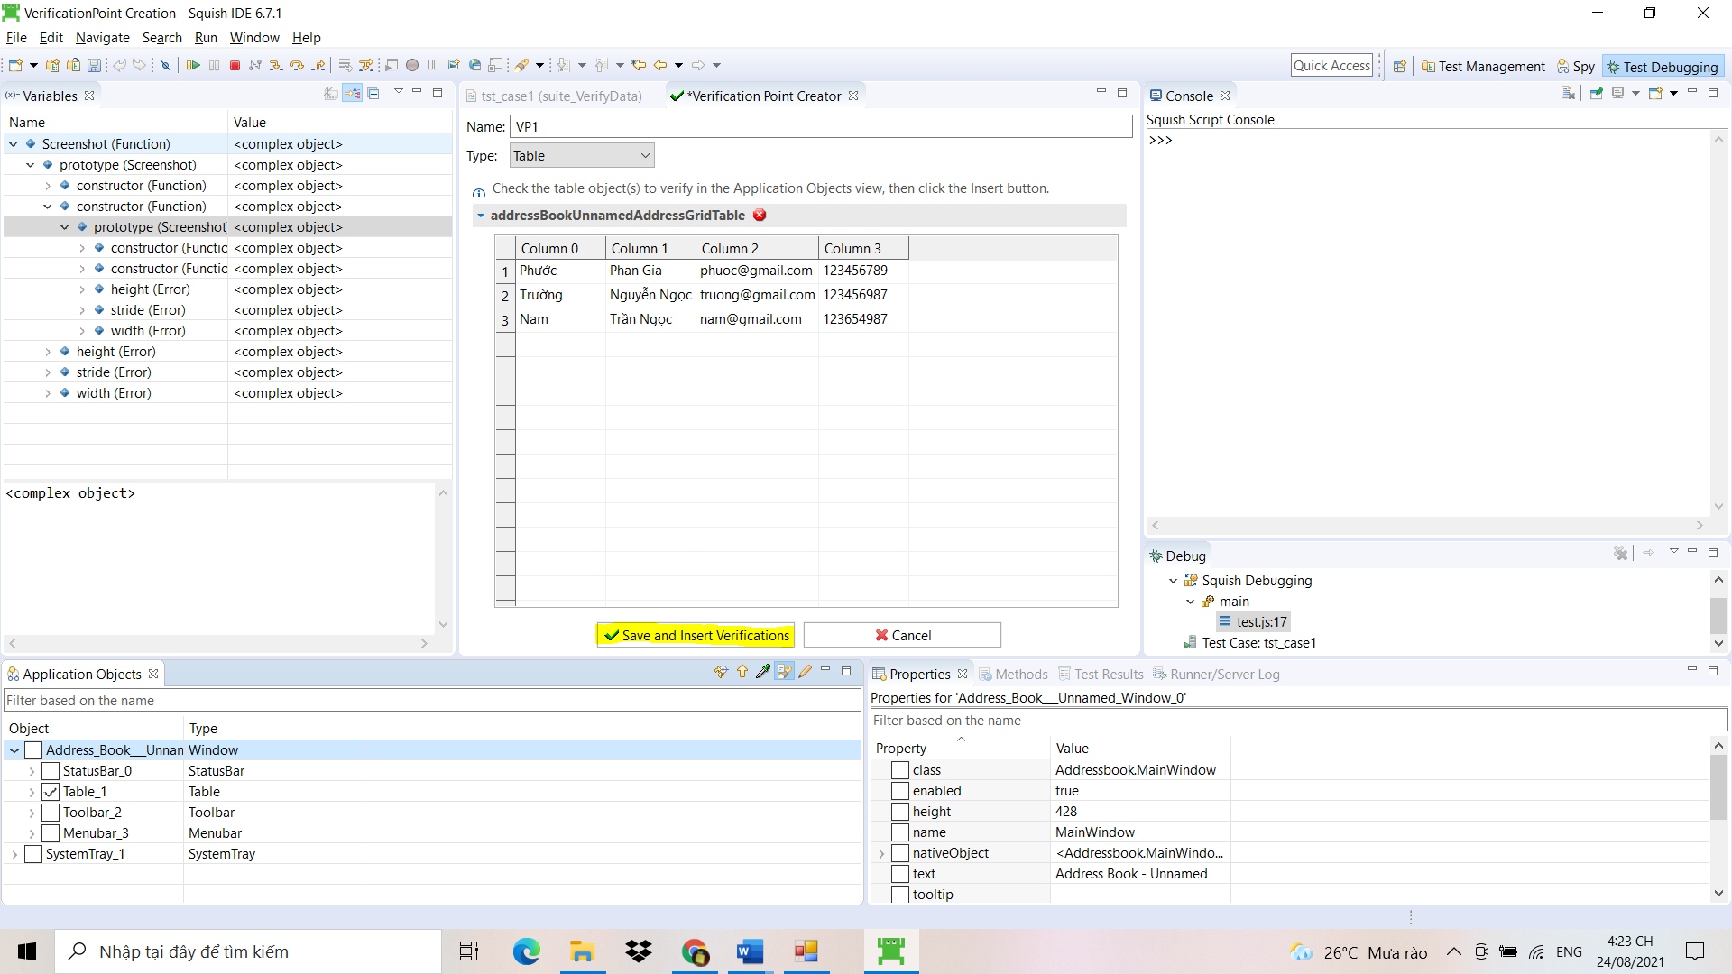

* Sau đó chọn vào Resume(F8) để tiếp tục chạy quá trình tự động.

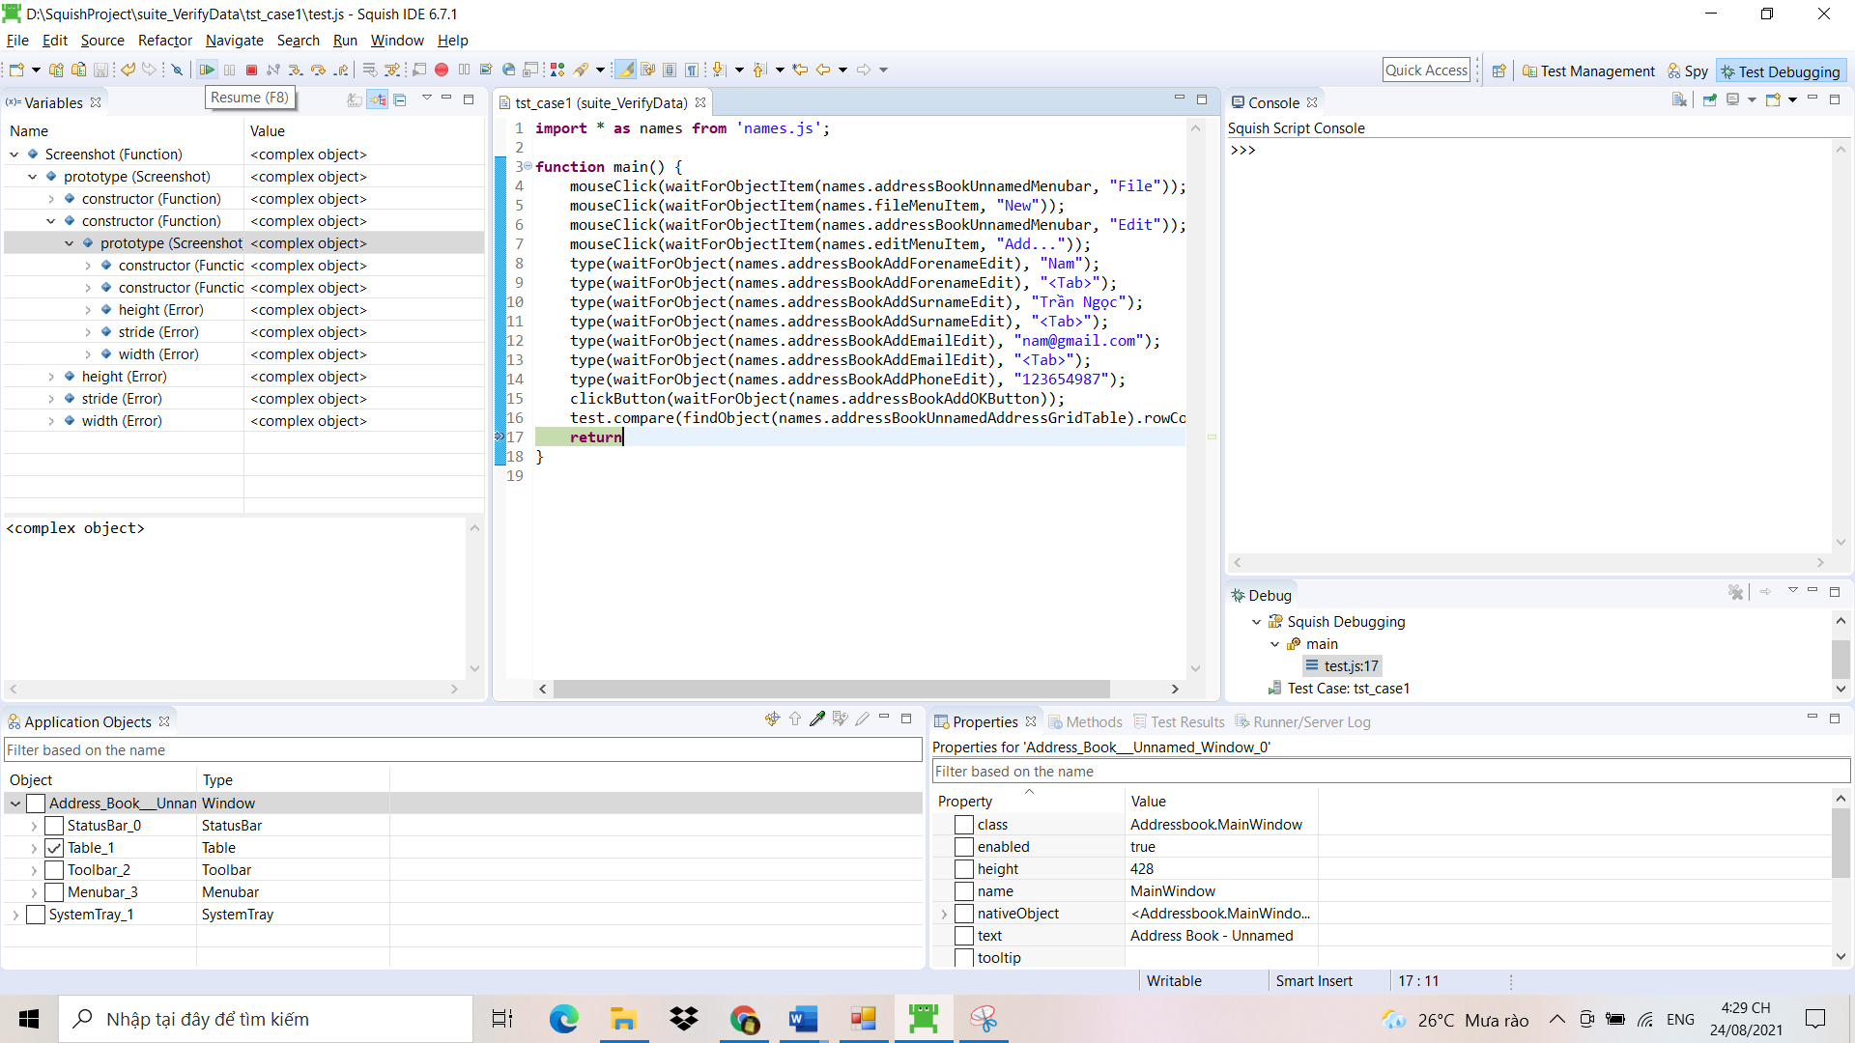

* Quá trình chạy tự động diễn ra thành công và không có lỗi. Đồng thời hệ thống tự động thêm câu lệnh test.vp("VP1");

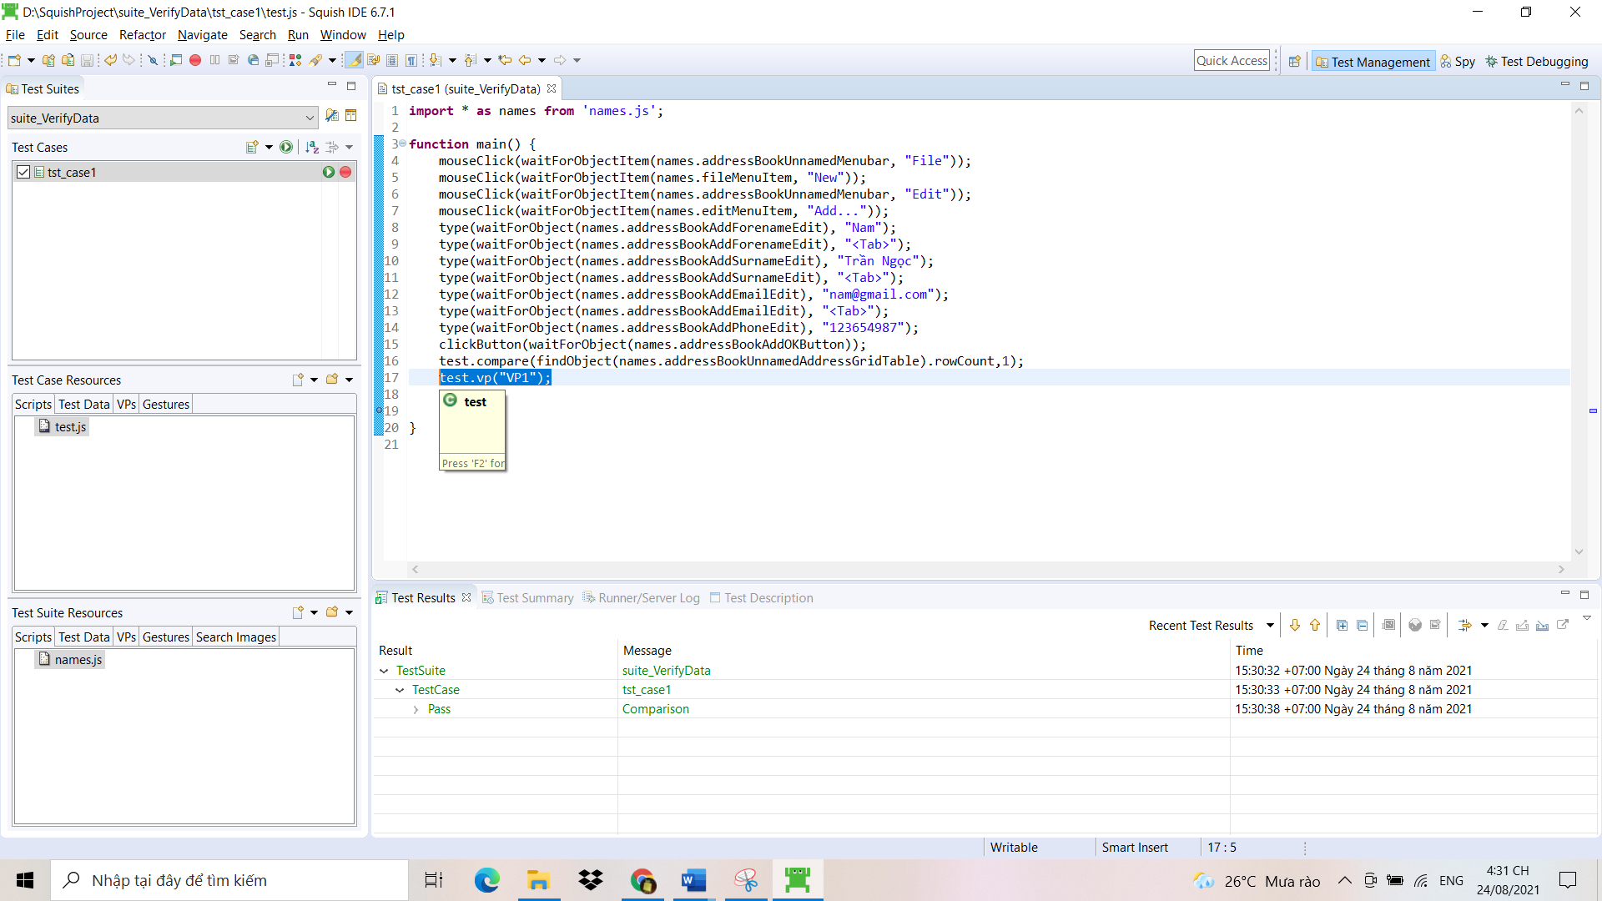

* Nếu chạy test ngay bây giờ các bạn sẽ bị báo lỗi do hiện tại ActualValue(Giá trị mong muốn) của mình chỉ có một hàng dữ liệu trong khi đo ExpectedValue(Giá trị mong đợi) có đến ba hàng dữ liệu (bảng dữ liệu lúc nãy mình vừa tạo bên trên).

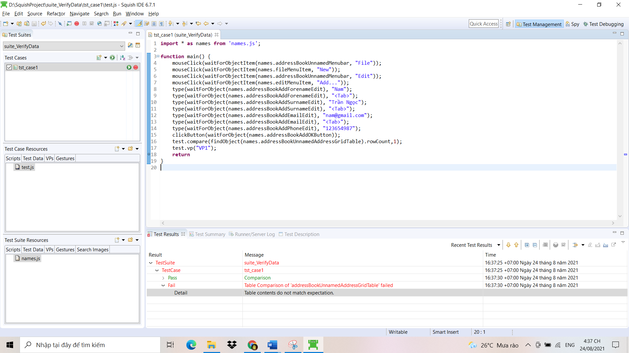

* Tiếp theo mình sẽ tạo Test Data, ở đây mình sẽ tạo Test Data có dữ liệu giống với dữ liệu Table mà mình muốn xác thực mà mình đã tạo ở cửa sổ Verification Point Creator.

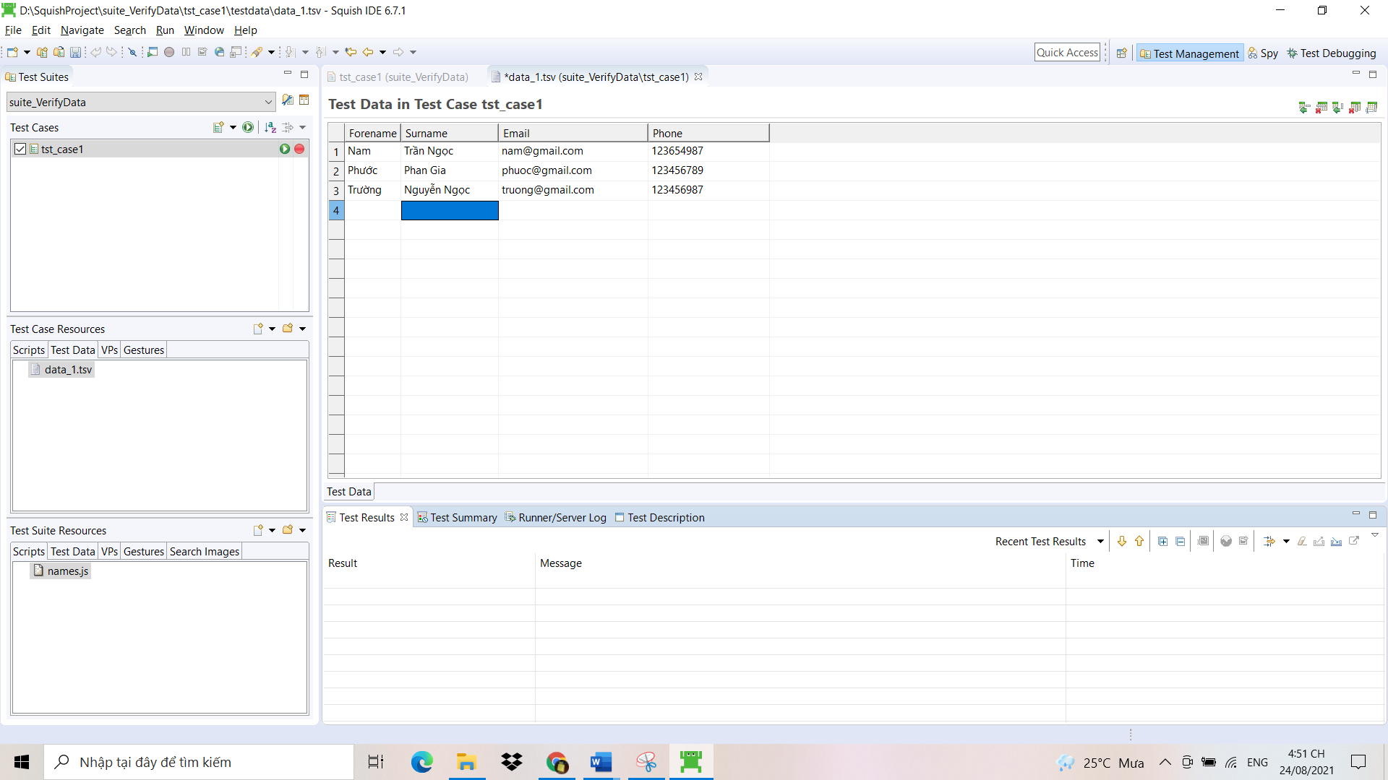

* Sau đó mình tiến hành sửa lại code test script để thêm nhiều đối tượng.

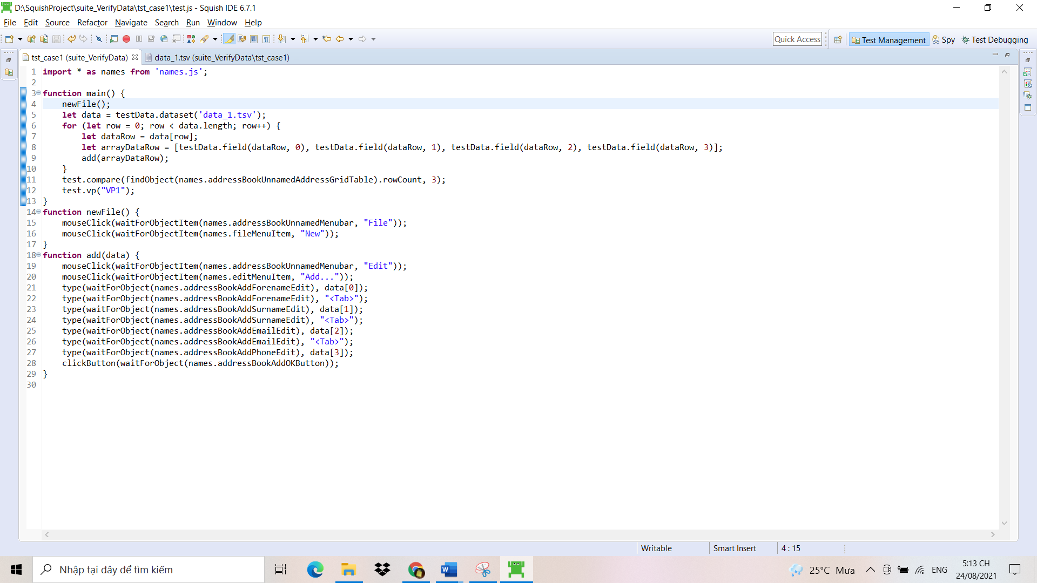

* Cuối cùng mình chạy test và chờ kết quả.

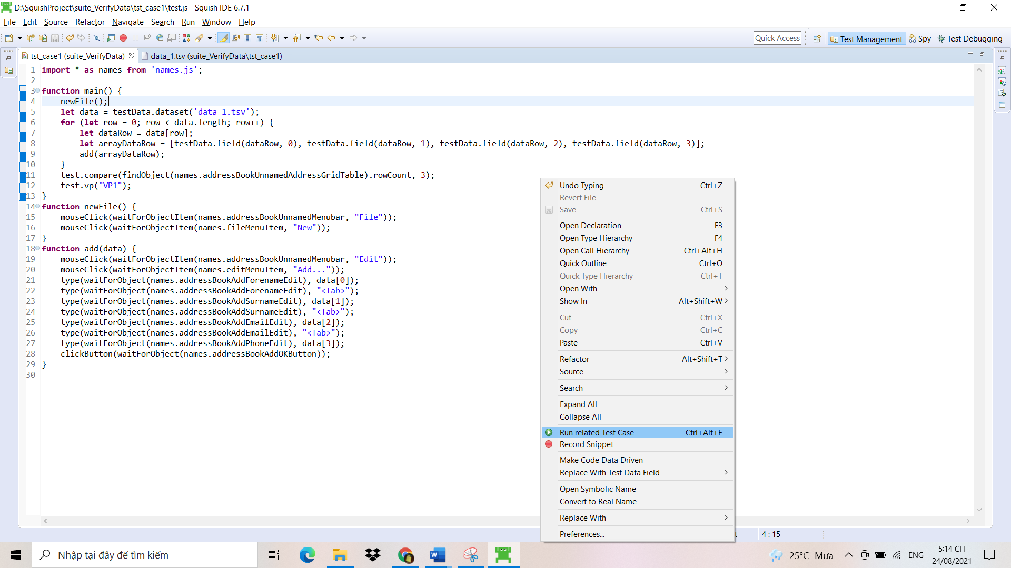

* Test chạy thành công và không có lỗi.

